Zealio Electronics-2024 Sustainability Report
Doc Number：ZL-ESG-101-01
目錄
智佳電子股份有限公司2024年永續報告書卷首語 6
第1章 前言 7
1.1 關於本報告書 7
1.2 經營者的話 7
1.3 公司的發展沿革 9
1.4 公司的願景、使命、經營理念、短中長期目標 13
1.5 公司所屬產業與產品介紹 16
1.6 利益關係人溝通及重大性議題鑑別 17
1.7 永續經營績效 25
1.8 實踐永續管理的執行架構及效果 33
1.9 本報告書之撰寫步驟 35
1.10 報告書應揭露資訊列表 36
第2章 公司治理 36
2.1 完善的公司治理結構
2.2 治理單位的群體智識與績效
2.3 政策形成與落實
2.4 薪酬制度
2.5 法規遵循

2.1 治理結構及組成 36
2.2 最高治理單位的提名與遴選 36
2.3 最高治理單位的主席 37
2.4 最高治理單位於監督衝擊管理的角色 37
2.5 衝擊管理的負責人 38
2.6最高治理單位於永續報導的角色 38
2.7 利益衝突 39
2.8 溝通關鍵重大事件 40
2.9 最高治理單位的群體智識 40
2.10 最高治理單位的績效評估 41
2.11 薪酬政策 41
2.12 薪酬決定流程 42
2.13 年度總薪酬比率 44
2.14 永續發展策略的聲明 44
2.15 政策承諾 44
2.16 納入政策承諾 44
2.17 補救負面衝擊的程序 44
2.18 尋求建議和提出疑慮的機制 44
2.19 法規遵循 45
2.20 公協會的會員資格 45
2.21 利益關係人議合方針 45
2.22 團體協約 46
2.23 ESG相關驗證制度之導入與執行情形 46
第3章 永續經濟之重大主題 47
3.1 經濟績效3.1 3.3 3.4
3.2 市場地位3.2
3.3 反貪腐與反競爭3.5 3.6
3.4 稅務3.7
3.1 經濟績效 47
3.2 市場地位 49
3.3 間接經濟衝擊 50
3.4 採購實務 50
3.5 反貪腐 50
3.6 反競爭行為 51
3.7 稅務 51
第4章 永續環境之經營 52

4.1. 物料 52
4.2 能源 52
4.3 水與放流水 53
4.4 生物多樣性 54
4.5 排放 54
4.6 廢棄物(2020) 57
4.7供應商環境評估 58
第5章 永續社會關係之經營 59
5.1 友善的工作環境 5.1, 5.2, 5.5 5.6, 5.7, 5.8, 5.9
5.2 完善的職涯發展 5.3, 5.4,
5.3 保全實務 5.10
5.4 原住民權益 5.11
5.5 與當地社區共榮 5.12, 5.13, 5.14
5.6 顧客健康與安全 5.15
5.7 行銷與標示 5.16
5.8 客戶隱私 5.17

5.1勞雇關係 59
5.2勞/資關係 60
5.3 職業安全衛生 62
5.4 訓練與教育 66
5.5 員工多元化與平等機會 68
5.6 不歧視 68
5.7 結社自由與團體協商 69
5.8 童工 69
5.9 強迫或強制勞動 69
5.10 保全實務 69
5.11 原住民權利 69
5.12 當地社區 69
5.13 供應商社會評估 71
5.14 公共政策 71
5.15 顧客健康與安全 71
5.16 行銷與標示 72
5.17 客戶隱私 72
第6章 對未來的展望 72
附錄
附錄一 GRI 2021準則對照表 74
附錄二 第三方查證意見書 -------------------------------------------------------------------------------------------------80

圖目錄
圖1 智佳電子的發展路徑圖 10
圖2 D&B ESG Certificate 10
圖3 AMPA展ESG Achievement-2022 11
圖4 AMPA展ESG Achievement-1 11
圖5 AMPA展ESG Achievement-2024-2 12
圖6 勞動部TTQS評核銅牌 12
圖7 總經理帶領本公司同仁宣示「ESG元年｣ 14
圖8 總經理帶領本公司同仁舉辦「策略共識營｣ 14
圖9 智佳電子的產品開發歷程圖 16
圖10 利益關係人的溝通與管理 19
圖11 本報告書重大主題之關心度與衝擊度對應矩陣 23
圖12 ISO 9001：2015認證證書 27
圖13 ISO 14001：2015認證證書 28
圖14 ISO 45001：2018認證證書 29
圖15 IATF 16949：2016認證證書 30
圖16 鄧白氏企業認證證書 31
圖17 鄧白氏企業ESG認證證書 32
圖18 與本公司緊密合作的世界主要客戶 32
圖19 溫室氣體盤查組織圖 33
圖20 本公司的組織架構 33

表目錄
表1 本公司SWOT分析表 15
表2 本公司TOWS對應策略矩陣 15
表3 本公司研發與銷售的發展狀況 17
表4 本公司市場與客戶的分布情形 17
表5 本公司利益關係人參與本報告書編撰的情形 20
表6 重大主題鑑別程序與工作內容 21
表7 重主議題列表 21
表8 重大主題之優先順序判定表 23
表9 重大主題之優先順序彙整 24
表10 重大主題管理方針 24
表11 本公司的永續影響力策略地圖 35
表12 報告書應揭露資訊列表 36
表13 智佳電子股份有限公司薪酬決定的流程 42
表14 本公司參加的公協會 45
表15 本公司年度訓練專案利益關係人的參與矩陣 46
表16 本公司ESG相關驗證制度之導入與執行情形彙整表 46
表17 本公司所產生的直接經濟價值統計表 47
表18 智佳電子2021年-2023年取自政府之財務補助 49
表19 本公司2023年不同性別的基層人員標準薪資與當地最低薪資的比率 50
表20 本公司2023年雇用當地居民為高階管理階層的比例 50
表21 本公司2023年汽油能源使用量統計表 52
表22 本公司2022年暨2023年能源用電量統計表 52
表23 本公司2023年能源(用電量)密集度統計表 53
表24 本公司2023年度本集團溫室氣體盤查清單 55
表25 2023年度本公司溫室氣體排放密集度統計表 56
表26 本公司新進員工與離職員工統計表 59
表27 本公司公司育嬰假標準 60
表28 本公司每名員工每年接受訓練的平均時數統計表 66
表29 本公司定期接受績效及職業發展檢核的員工百分比 67
表30 本公司治理單位與員工的多元化統計表 68
表31 本公司女性對男性基本薪資加薪酬的比例統計表 68

智佳電子股份有限公司2024年永續報告書卷首語
尊敬的股東、合作夥伴和利益相關者：
很高興向大家獻上智佳電子股份有限公司2024年的永續報告書。這是一份展示我們企業在可持續發展方面努力和成就的重要文件，也是我們與各位分享智佳電子未來願景與使命的機會。在這個充滿挑戰和機遇的時代，智佳電子深知作為一家電子科技企業，我們擁有重要的社會責任和使命。我們的願景是成為全球領先的企業，不僅在技術創新上取得卓越成就，更致力於通過創新和永續發展，改善人們的生活品質，並為社會環境帶來積極影響。智佳電子的使命是以先進的科技，研發高品質、節能環保的產品，以滿足客戶的需求。同時，我們始終尊重和保護我們所生活的地球，致力於實踐永續發展的理念。在過去的一年中，我們不懈努力推動產品創新，致力於開發更智能、更高效的產品，以提升客戶體驗。我們積極降低能源消耗和碳排放，推動綠色製造和循環利用，以實現環境永續。
此外，我們積極參與社區公益活動，推動教育和科技發展，促進社會進步和公平。我們也不斷強化企業治理結構，確保公司運營合法合規，維護股東權益。在未來，智佳電子將繼續致力於技術創新、環境永續和社會責任的平衡發展。我們期待與各界利益相關者攜手合作，共同實現可持續發展的願景，造福於全球社會。
最後，我要衷心感謝所有支持和信任智佳電子的人們，包括股東、合作夥伴、員工和社區。有了您們的支持與參與，我們才能不斷前行，追求更卓越的成就。

謹祝健康與順心。

智佳電子股份有限公司
董事長 鄭家保 謹識
2025年6月30日

第1章 前言

關於本報告書
    - 說明本報告書所要揭露的主題
智佳電子股份有限公司(以下稱「本公司｣) 依循全球永續性報告協會（Global Reporting Initiative, GRI）發布之GRI 2021年版準則（GRI 2021 Standard）暨AA1000（2018） 當責性原則之包容性、重大性(實質性)、回應性及衝擊性(影響性)等四大原則進行編撰，提出「智佳電子股份有限公司2024年 永續報告書｣，向本集團所有利益關係人說明本公司2024年之經濟議題、環境保護、社會責任、公司治理等四方面之具體作為與執行情形。本報告書所揭露之各項資訊及統計數據，皆來自本公司自行統計之具體呈現。

    - 陳述本報告書是為那些讀者而寫的
本永續報告書是為投資者、本公司利益關係人和其他利益相關者而撰寫的。這些報告主要關注本公司在經濟、環境、社會和公司治理方面的表現和影響。

投資人運用本報告書以評估本公司的可持續性和績效，以利做出投資決策。至於利益關係人，如客戶、供應商、員工和相關社會組織，可以經由本報告書，了解本公司的經濟、社會和環境影響，以及公司治理的實踐。本公司同時藉由本報告書，向公司的利益關係人展示本公司可持續發展的努力和成果，藉以提高本公司的透明度和聲譽。換言之，本永續報告書的目標是提供關於本公司在ESG表現的訊息，以滿足不同利益相關人的需求和期望。

    - 如何使用本報告書
請參照目錄對應取得相關的資訊。

經營者的話
    - 總經理的話(公司對ESG的政策性宣言/承諾)
尊敬的股東、合作夥伴和利益相關者：
我很高興在這裡向大家分享智佳電子股份有限公司在2023年的永續發展成果，特別是在ESG（經濟、環境、社會、治理）方面的努力和取得的成果。在經濟方面，我們掌握公司的成長軌跡、優化供應鏈管理、營運模式精進與創新。
在環境（Environment）方面的努力和成果，包括：(1)碳排放減少， 我們積極推動減少碳排放的工作，通過技術創新和生產流程優化，成功降低了公司的碳排放量。(2)能源節約和再生原料的利用， 我們在新產品開發時設計了使用更節能的設備和技術，有效地節約了能源消耗。同時，我們積極推動資源的再生利用，減少了對自然資源的依賴。(3)綠色製造， 我們將綠色製造納入公司的研發與生產策略，推動使用環保材料和製程，以減少對環境的負面影響。
在社會（Social）方面的努力和成果，包括：(1)員工福利和多樣性， 我們重視員工的福祉，提供良好的工作環境和培訓機會，致力於促進員工的個人和職業發展。同時，我們積極倡導多元化和包容性，推動平等和公平。(2)社區參與和公益活動， 我們積極參與社區公益活動，支持當地社區的發展和改善。透過教育支持和環境保護項目，我們致力於促進社會進步和可持續發展。
在治理（Governance）方面的努力和成果，包括：(1)企業治理結構，我們致力於建立透明、高效的企業治理結構，確保公司運營合法合規，保障股東權益。(2)風險管理和合規，我們加強了內部監督和風險管理機制，確保公司在合規方面遵守法律法規和行業標準。
智佳電子股份有限公司將繼續努力，在ESG的各個方面取得更多進展和成就。我們堅信，通過可持續發展的努力，我們不僅可以實現商業目標，更可以為社會和環境帶來積極的影響。

感謝各位的關注和支持！

智佳電子股份有限公司
總經理 鄭家保 敬啟
2025年6月30日

    - 本報告書撰寫者的話
敬愛的讀者們：
本報告書係參照全球報告倡議組織（Global Reporting Initiative, GRI）2021年版之永續性報導準則（GRI Standards, GRI 準則）從事撰寫。
至於本報告的範疇與邊界，首先，本報告的資訊數據的範疇皆來自於本公司的管理資訊與會計資訊，且本報告的基準年為民國112年(西元2023年)。至於本報告內容所涵蓋之經濟面、環境面、社會面、公司治理面的表現，其資料統計及計算方式皆說明於各章節中；敬請詳查!
本公司在導入ESG制度之後，經營效率與效能有顯著性地提升；然而，若能將ESG制度落實到公司的經營理念、做事方法、言行準則中，其實效將更為明顯。另一方面，活學活用並因勢利導，是提升公司績效，更重要的一個層次。

ESG報告撰寫團隊 敬啟

公司的發展沿革
1.3.1本公司由創立至今所發生的重要發展(包括：廠址、產品、規模、認證、公司所有人)依時序加以說明如下：
2011 年8月(重組)獲准成立，公司成立資本額500萬元。
2013 年首次出貨給BMW。
2017 年通過新客戶TOYOTA認證通過
2018 年IATF 16949 認證通過
2018 年通過勞動部TTQS評核通過
2019 年登記資本額：100,000,000元，實際到位資本額：46,000,000元
2021 年取得特斯拉訂單
2021 年通過勞動部TTQS評核通過
2022 年通過D&B ESG Certificate
2023 年通過AMPA展ESG Achievement
2023 年通過新客戶MOBIS認證通過
2023 年通過勞動部TTQS評核銅牌
2024 年 AMPA ESG
2025 年 AMPA ESG

公司名稱：智佳電子股份有限公司
設立日期： 2011年08月05日
地址： 新竹市公道五路二段83號4樓之2
公司所有人： 鄭家保
電話： 03-5717008
主要業務內容：為專業研發創新汽車迎賓踏板及車用警報器
主要客戶：歐洲 美洲 日本汽車大廠
認證：已通過 ISO9001品質管理系統，ISO 14001環境管理系統，ISO 45001職業安全
衛生管理系統，IATF 16949汽車業品質管理系統，RBA責任商業聯盟行為準則，通
過鄧白氏ESG自評認證，ISO 14064-1溫室氣體盤查，勞動部發展署TTQS人才發
展品質管理系統評核銅牌，2023ESG報告經第三方查證通過
聯絡人：曾錦相
電話：03-5717008

1.3.2公司發展的路徑
本公司的發展路徑如圖1所示：
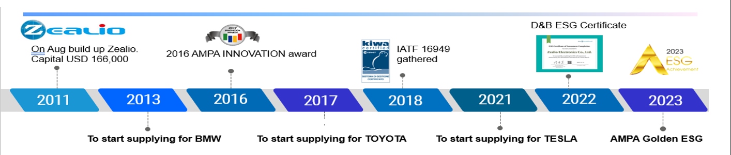
圖1 智佳電子的發展路徑圖

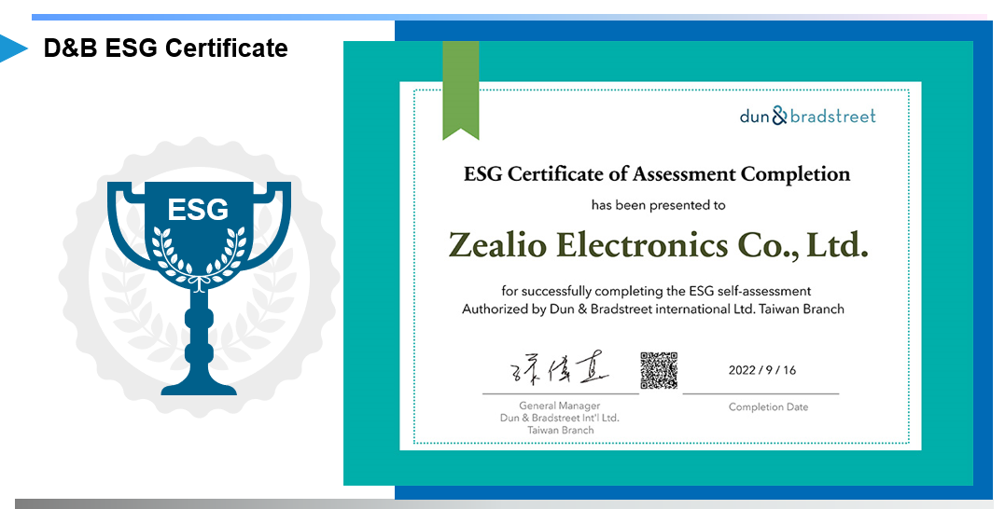
圖2 D&B ESG Certificate

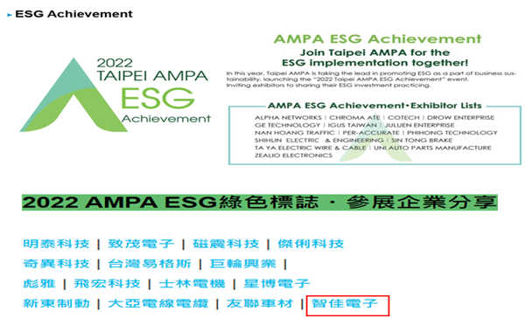
圖3 AMPA展ESG Achievement-2022

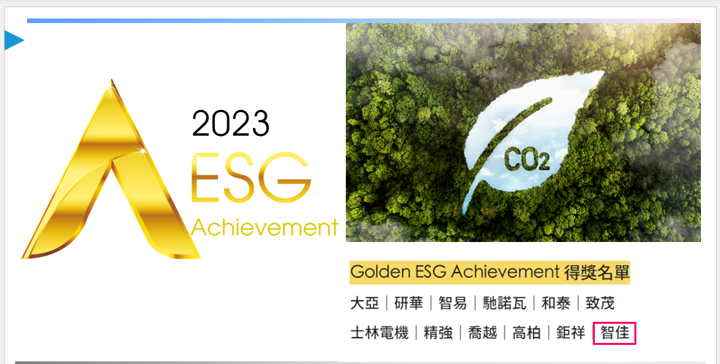
圖4 AMPA展ESG Achievement-1

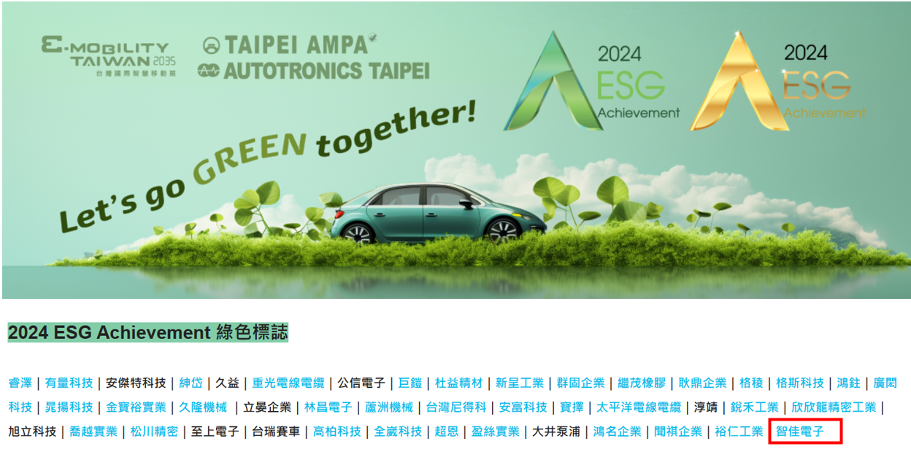
圖5 AMPA展ESG Achievement-2024-2

圖六 2025 AMPA ESG

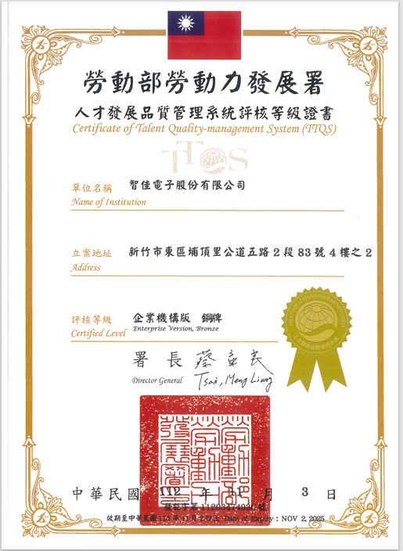
圖6 勞動部TTQS評核銅牌

公司的願景、使命、經營理念、短中長期目標
1.4.1 本公司管理制度的精進
本公司自2019年開始導入企業人力資源策略管理的制度，同年開始申請勞動部的「大型人力資源提升計畫｣，並通過TTQS評核企業機構版通過。2021年再度申請勞動部的「大型人力資源提升計畫｣並通過TTQS評核企業機構版；2023年三度申請勞動部的「大型人力資源提升計畫｣並通過TTQS評核銅牌。基本上，本公司運用勞動部的「大型人力資源提升計畫｣，具體地落實自辦人力訓練，以提升公司人力素質。此外，並自2024年起進一步導入GRI永續報告制度並完成當年度報告，且於2025年元月通過第三方查證，如圖7。

    - 願景描述
- 本公司的願景為：成為全球無線車之車內飾氣氛燈的領導廠商。
- 本公司經營理念：研究開發、技術創新、以人為本、以客為尊、降低成本。
- 本公司經營策略：以速度力贏得先機；以創新力打造優勢；以服務力深耕全球。

    - 使命說明
本公司的使命為： 產品安全，改善品質，全員參與，顧客滿意。
為落實本公司的使命，本公司積極導入 TTQS、ISO9001、ISO 14001、ISO 45001、IATF 16949及ISO 14064-1溫室氣體盤查、RBA等相關品質管理標準，近年來更積極建立ESG(Environmental, Social, Governance)制度，以符合當代普世價值的落實。並設定2023年為「智佳電子 ESG元年｣(如圖7)。2024年12月28日舉辦智佳電子｢策略共識營(Team Building)」達成多項共識與公司未來發展之方向，成效良好(如圖8)。

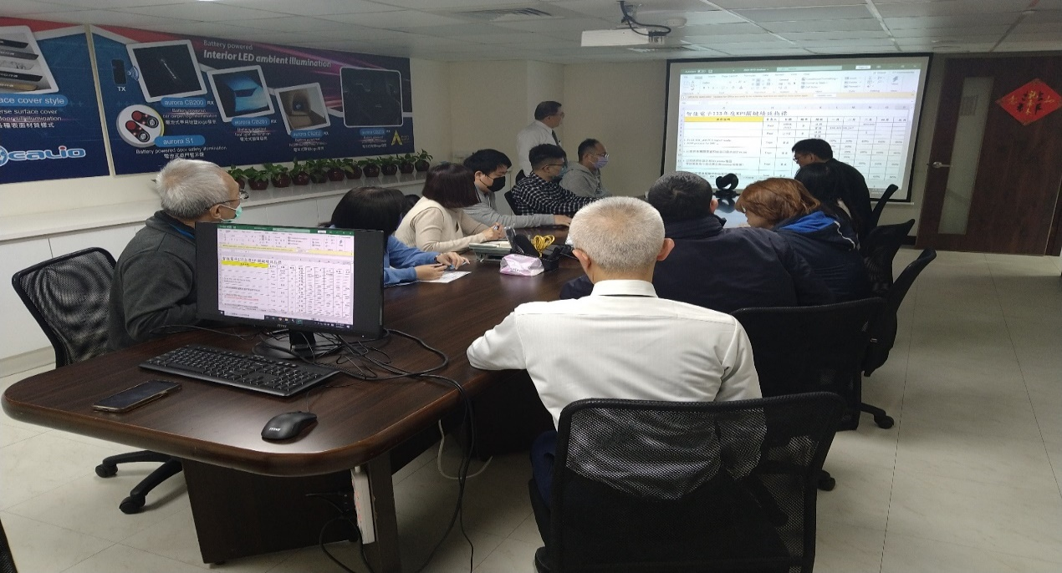
圖8 總經理帶領本公司同仁召開「策略共識營」

1.4.4 經營理念與品質政策
- 經營理念： 研究開發、技術創新、以人為本、以客為尊、降低成本、並以品質政策、環保政策、職安政策，努力實踐公司的經營理念。
- 品質政策： 符合產品安全為優先、持續改善品質第一、全員共同參與、追求客戶滿意度。

1.4.5 本公司的SWOT分析與TOWS對應策略
A.本公司的SWOT分析
表1 本公司SWOT分析表
內部條件 | 優勢(Strength) | 劣勢(Weakness)
 | - 榮獲經濟部舉辦的台灣精品獎及ESG相關認證  - 公司擁有多項國際認證及專利  - 公司擁有ODM開發產品的技術  - 工廠擁有自動化生產能力  - 有價值的服務品牌，客製化與模組化設計可滿足客戶 | - 新產品研發到量產時間較長  - 自動化產線的開發過程困難  - 物料不良率高導致成本高  - 專業技能人員尋找不易  - 生產組裝時間較長
外部環境 | 機會(Opportunities) | 威脅(Threats)
 | - 持續接到車廠的生產訂單  - 接到國際車廠的訂單，成為T1供應商  - ERP導入提升公司系統運人員高效率，縮短作業時間  - ESG導入滿足客戶需求並符合政府政策 | - 供應商無法達到品質要求  - 價格低的競爭者出現  - 客戶要求降價  - 物料漲價變貴

B.本公司的TOWS對應策略矩陣
表2 本公司TOWS對應策略矩陣
TOWS  對應策略矩陣 | SO戰略-成長性策略 | ST戰略-多元化策略
 | - 自動化工廠增加產品產能(S4+O3)  - 導入ESG，創造永續發展(S1+O4)  - 延續舊產品生命持續生產接單（S3+O1） | - 將業務範圍拓展，避免產品和原物料供應的不確定性風險(S3+T4)  - 自動化降低人力成本及提高良率(S4+T3)  - 秉持品質優良及專利甩競爭對手(S2+T2)
 | WO戰略-扭轉性策略 | WT戰略-防禦性策略
 | - 擴大生產線招募人力提高產能(W5+O3)  - 落實IATF 16949改善規範和檢驗流程提高產品品質(W3+O1)  - 集中火力自動化工程提高產能(W4+O1) | - 增加研發人員縮短新產品時程(W1+T2)  - 提出良率提升品質及對策，降低不良成本(W3+T1)
1.4.6 短中長期目標
A.短期目標
(A) OES(Original Equipment Suppliers) OEM(Original Design Manufacturer)
(B) 擴大市場包含日本、美國及歐洲
(C) 增加配合供應商(表面處理/沖壓/SMT)
(D) 產品開發 – 跨領域、跨市場
(E) 提高營業額
B.中期目標
(A) 主導中國市場
(B) 申請 C.A.S.E (連接到、自主性、分享到電動汽車)
(C) 市場在台灣
(D) 提升整合性新機種開發及技術能力
(E) 計畫性培訓人才提升專業能力
C.長期目標
(A) 2/3車輛適用於我們的解決方案
(B) 增加汽車客戶
(C) 禮聘優秀研發創新人才暨專利分享
(D) 建立幸福健康人本價值觀之優質企業文化

公司所屬產業與產品介紹
1.5.1本公司自2008-年2023年產品開發歷程
本公司非常注重新產品開發，幾乎每年都能因應市場需求開發一件以上之新產品，茲將2008年至2023年新產品開發狀況例如圖9：
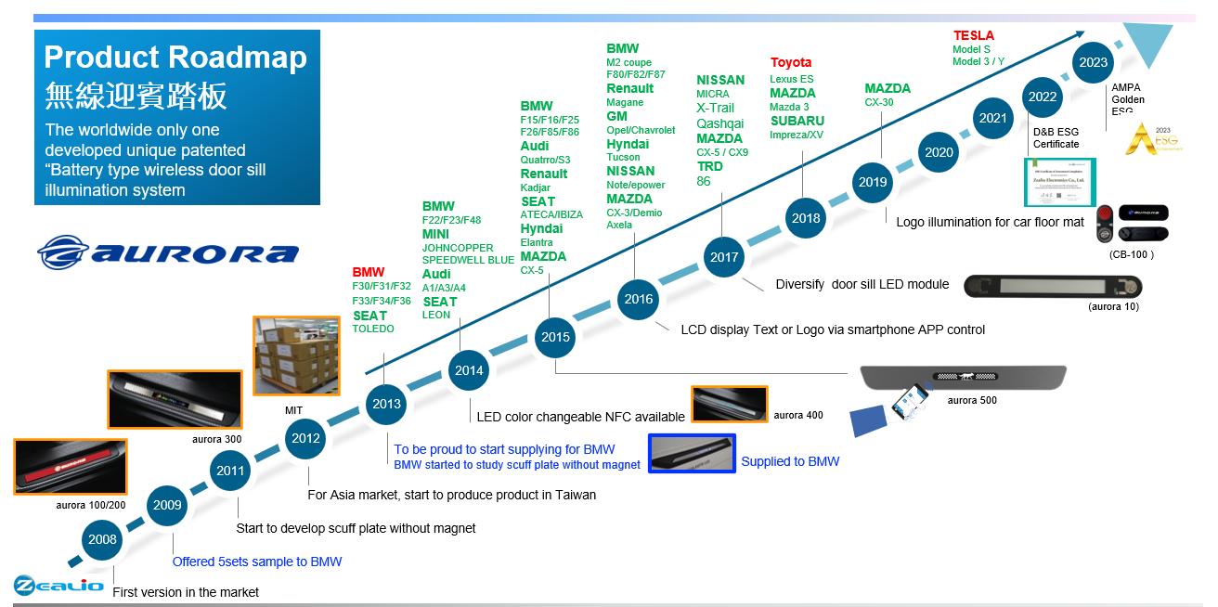
圖7 智佳電子的產品開發歷程圖
1.5.2本公司自創立以來，所生產(研發或銷售)產品的發展狀況
有關本公司自創立以來，所生產(研發或銷售)產品的發展狀況，說明如下表：
表3 本公司研發與銷售的發展狀況
年分 | 研發(件) | 銷售額(美元)
2019 | 18 | 3,786,000
2020 | 10 | 1,613,000
2021 | 12 | 3,742,000
2022 | 14 | 3,310,000
2023 | 10 | 2,743,840
2024
註：研發件數以智佳電子的歷史資料統計結果。

1.5.3本公司自創立以來，市場與客戶的分布情形
有關本公司自創立以來市場與客戶的分布情形，說明如下表：
表4 本公司市場與客戶的分布情形
年分 | 市場分布(國家) | 客戶分布(廠商家數)
2019 | 日本/歐洲/美洲 | 7
2020 | 日本/歐洲/美洲 | 9
2021 | 日本/歐洲/美洲 | 12
2022 | 日本/歐洲/美洲 | 15
2023 | 日本/歐洲/美洲 | 18
2024

利益關係人溝通及重大性議題鑑別
在GRI準則中，利益（或「利害」）是指對個人或群體的某種價值，且該價值有可能會受到組織經濟活動的影響。組織的經濟活動可能會負面地或正面地影響利益關係人的利益。盡職調查聚焦於鑑別受到或可能受到組織經濟活動負面影響的利益關係人利益。利益關係人不全然與組織有直接的關聯。例如：在組織供應鏈裡的工作者也可能為利益關係人，或居住於與組織營運據點有一定距離的個人或群體，也會受到或可能受到組織營運的影響。他們可能並無意識到自己是某特定組織的利益關係人，尤其尚未受到其經濟活動影響時。組織宜鑑別前述非直接利益關係人的利益，以及無法表達其觀點之利益關係人（例如後代）的利益。

1.6.1本公司的利益關係人
本公司應該對下述的這些利益關係人負有責任：
- 員工：公司提供公平的就業機會、安全和健康的工作環境，並尊重員工的權益和專業發展。
- 客戶：公司提供高質量的產品或服務，確保客戶的滿意度並遵守承諾和保護客戶的個人資料。
- 股東/投資者：公司以負責任的方式管理和使用資金，提供透明的財務報告，保護投資者的權益。
- 供應商/合作夥伴：公司建立公平的供應鏈關係，遵守合同約定，確保供應商和合作夥伴的權益。
- 社區人士：公司尊重當地社區的利益，遵守環境法規，減少對環境的負面影響，並積極參與社會貢獻活動。
- 政府和監管機構：公司遵守法律和法規要求，並與政府和監管機構合作，確保合規性和法律遵從。

1.6.2本公司與利益關係人的溝通
以下是本公司與利益關係人溝通的相關內容，這些內容也是本ESG報告的內容：
- 利益關係人識別：確定並描述公司的利益關係人，這包括內部利益關係人（如員工和管理層）和外部利益關係人（如股東、投資者、客戶、供應商、社區和環境）。
- 利益關係人參與：說明公司如何促進利益關係人的參與和參與度，例如舉辦利益關係人諮詢會議、開展利益關係人合作。
- 溝通管道：描述公司與利益關係人之間的溝通管道，包括定期的股東大會、投資者關係活動、客戶回饋機制、供應商評估和社區參與活動等。
- 相關法律和制度架構：本公司遵守相關的法律、規章和制度，做為與利益關係人溝通的制度，包括：公司法、證券監管法規、勞動基準法、環境基本法等。
- 反饋與回應：公司確實處理利益關係人的反饋和關切事項，並對利益關係人提出相對應的措施。本公司皆按上述有關「利益關係人溝通要點」辦理。

1.6.3 報告書內容融入利益關係人溝通之意見
本報告書的內容已融入本公司所達成之利益關係人溝通的結果，故能確保報告書的包容性、重大性(實質性)、回應性和衝擊性(影響性)。這些溝通的成果包括：
- 利益關係人的參與：例如公司邀請特定的利益關係人參與報告書的編製過程，包括提供意見、建議和資料。如此即可確保報告書能夠反映不同利益關係人的觀點和關注點。
- 資訊分享會議：公司透過舉辦會議或工作坊，與利益關係人分享報告書的草稿，並邀請他們提供反饋和建議。如此即可有助於解決潛在的疑慮、誤解或錯誤，同時確保報告書的準確性。
- 問卷調查：公司藉由向利益關係人發送問卷調查，以了解他們對報告書內容的看法和意見。如此即可有助於提供利益關係人對特定問題的觀點和喜好的資訊。
- 個別會議：公司邀請特定的利益關係人進行一對一的會議，討論報告書的內容和相關問題。如此即可更深入的討論和交流，有助於解決個別利益關係人的關切和疑問。
- 修訂和回饋追蹤：公司根據利益關係人的反饋和建議對報告書進行修訂，並跟踪回饋處理情況。如此即可確保利益關係人的意見被納入報告書中。
- 報告發佈：在報告書完成並經過利益關係人的溝通和修訂後，公司將正式報告書發佈給相關利益關係人和公眾，以展現公司的透明度和當責性。

待增加２０２５年永續經營照片

本公司的利益關係人參與本報告書編撰的情形如下表：
表5 本公司利益關係人參與本報告書編撰的情形
利益關係人 | 參與公司的活動
 | 策略共識營  (週報) | KPI制定 | 月管理會議  (績效指標檢討會議) | 上半年管理會議 | 年終檢討會  (公司展望未來會議)
員工 | ∨ | ∨ | ∨ | ∨ | ∨
客戶 | ∨
股東和出資人 | ∨ | ∨ | ∨ | ∨ | ∨
供應商/合作夥伴 | ∨ |  | ∨ |  | ∨
社區人士 | ∨
政府和監管機構 |  |  |  |  | ∨

1.6.4 重大主題揭露
重大主題的揭露乃是與利益關係人共同鑑別和管理負面與正面的衝擊事項。重大主題揭露在盡職調查中非常重要。因此，本公司｢決定重大主題的流程｣與｢重大主題列表｣說明如下:
- 決定重大主題的流程
重大主題不僅限於經濟、環境或人群的單一面向，其可能涵蓋更廣泛的衝擊。GRI 2021將重大主題鑑別程序分為四大步驟，從了解組織環境背景、鑑別實際與潛在衝擊、評估衝擊程度，到排序衝擊程度並進行報告揭露。其中前三步驟為報告組織的例行性永續議題衝擊鑑別，步驟四則於編製報告時進行重大主題排序。企業須依循這四大步驟，定期評估管理營運衝擊，並於出版永續報告書時揭露管理方針。準此，本公司在揭露重大主題時，其流程如下表所述：
表6 重大主題鑑別程序與工作內容
重大主題鑑別程序 |  | 工作內容
1.了解組織環境背景(以產業標準掌握產業特性) |  | 1.鑑別階段  1.1溝通對象(6大利害關係人)：包括員工、客戶、股東和出資人、供應商/合作夥伴、社區人士、政府和監管機構。
攜手利害關係人及專家參與 | 2.鑑別實際與潛在衝擊(將產業標準中的主題與衝擊影響納入考量) | 2.蒐集議題(31個議題)  (1)經濟績效 (2)市場地位 (3)間接經濟衝擊 (4)採購實務 (5)反貪腐 (6)反競爭行為 (7)稅務 (8)物料(9)能源 (10)水與放流水 (11)生物多樣性 (12)排放 (13)廢棄物 (14)供應商環境評估 (15)勞雇關係 (16)勞/資關係 (17)職業安全衛生 (18)訓練與教育 (19)員工多元化與平等機會 (20)不歧視 (21)結社自由與團體協商 (22)童工 (23)強迫或強制勞動 (24)保全實務 (25)原住民權利 (26)當地社區 (27)供應商社會評估 (28)公共政策 (29)客健康與安全 (30)行銷與標示 (31)客戶隱私
 | 3.評估衝擊程度 | 3.分析階段  3.1關注程度  針對6類的利益關係人，我們透過問卷調查蒐集利害關係人對於前述31個永續議題的關注程度。  3.2影響度分析：我們邀請3位主管與1位外部專家，逐一衡量31個永續議題對於公司永續經營的影響程度。  3.3優先性矩陣  根據步驟3.1跟3.2的分析結果，繪製本公司地優先性矩陣，此結果經由最高主管確認後，最後選定31個重大主題，作為後續資訊蒐集與揭露的基礎。
與專家及報告書讀者確立種大主題 | 4.排序衝擊程度並進行報告揭露 | 4.確認階段  4.1揭露邊界：  我們依據重大主題，決定資訊揭露邊界。  4.2揭露主題(31個特定主題)  31個重大永續議題，皆為GRI Standards 的準則項目，作為報導內容。
 | 5. 重大主題 | 5.高階確認與資訊揭露  經公司最高治理單位確認31項重大主題，制定管理指標與流程，並於2024 年03 月向各單位蒐集業務資訊後彙整編輯，於同年6月正式發佈。  5.1持續檢視  每年年底回顧前一報告週期重大主題作為，並為下一報告週期提供資訊。

- 重大主題列表
本公司的重大主題如表7所示：
表7 重大主題列表
面向 | GRI準則 | 利害關係人關注程度內容問項
經濟面 | GRI 201：經濟績效 | 是否注重經濟價值的產生與分配、氣候變遷衍生的財務風險與機會、退休/福利的計畫及來自政府的財務補助?
 | GRI 202：市場地位 2016 | 是否注重對在地經濟發展的貢獻 (如：人員薪資及雇用在地管理階層狀況)?
 | GRI 203：間接經濟衝擊 2016 | 是否注重營運據點於在地社區基礎設施的投資及重大的間接經濟影響?
 | GRI 204：採購實務 2016 | 是否注重，並支持在地採購的情況?
 | GRI 205：反貪腐 2016 | 是否注重對反貪腐的風險評估、溝通與訓練及貪腐事件的回應行動?
 | GRI 206：反競爭行為 | 是否注重避免不公平競爭 (如：反托拉斯及壟斷行為)的措施?
 | GRI 207：稅務 2019 | 是否注重與本公司有關的稅務衝擊及稅務管理方針?
環境面 | GRI 301：物料 2016 | 是否注重使用的原物料、回收再利用的物料及回收產品/包材的情況?
 | GRI 302：能源 2016 | 是否注重本公司內/外能源消耗、能源的使用密集度及降低能耗的改善 (如：自產自用綠電)?
 | GRI 303：水與放流水 | 是否注重水資源的利用與衝擊及製程取水/耗水/排水的優化?
 | GRI 304：生物多樣性 | 是否注重對環境及生態的衝擊及所採取的保護行動?
 | GRI 305：排放 | 是否注重溫室氣體及有害污染物的排放與管理?
 | GRI 306：廢棄物 | 是否注重廢棄物的產生、衝擊及處置 (如：再利用邊餘料)?
 | GRI 308：供應商環境評估 | 是否注重以環境標準篩選新供應商的現況及對供應鏈負面環境衝擊的回應行動?
社會面 | GRI 401：勞雇關係 | 是否注重員工招募/離職及福利 (如：保險、育嬰假、退休制度)?
 | GRI 402： 勞/資關係 | 是否注重營運變更(如：歇業、資遣)的通知措施?
 | GRI 403：職業安全衛生 | 是否注重職業安全衛生管理/溝通/訓練、促進員工健康及預防職業事故的措施 (如：健康講座、防護配備、消防演習)?
 | GRI 404：訓練與教育 | 是否注重對員工的教育訓練、績效/職涯的檢核及提升職能與過渡協助的措施?
 | GRI 405：員工多元化與平等機會 | 是否注重管理階層與員工的多元化及男女基本薪資/薪酬平權的推動?
 | GRI 406：不歧視 | 是否注重避免與處理歧視事件的措施?
 | GRI 407：結社自由與團體協商 | 是否注重本公司和供應商的自由結社、團體協商政策?
 | GRI 408：童工 | 是否注重本公司和供應商禁用童工的政策及廢除童工的措施?
 | GRI 409：強迫或強制勞動 | 是否注重本公司和供應商於確保不強迫勞動及廢除強迫勞動所採取的措施?
 | GRI 410：保全實務 | 是否注重對保全人員的人權教育訓練?
 | GRI 411：原住民權利 | 是否注重營運據點涉及原住民權利的事件及回應行動?
 | GRI 413：當地社區 | 是否注重對在地社區的溝通及負面衝擊的回應行動?
 | GRI 414：供應商社會評估 | 是否注重以勞動/人權/社會條件篩選新供應商的現況及對供應商新生負面勞動/人權/社會衝擊的回應行動?
 | GRI 415：公共政策 | 是否注重本公司的政治捐獻、立場及參與?
 | GRI 416：顧客健康與安全 | 是否注重對顧客健康與安全的產品/服務確保措施 (如：RoHS、REACH)及產品/服務法規的遵循情況?
 | GRI 417：行銷與標示 | 是否注重產品/服務資訊符合要求的標示及標示/行銷法規的遵循情況?
 | GRI 418： 客戶隱私 | 是否注重維護客戶隱私與客戶資料安全的政策與措施?
合計31項主題
- 評估關心度 - 衝擊矩陣以決定重大主題之優先順序
採用10點量表衡量重大主題之優先順序，換言之，即以利害關係人關注程度*衝擊程度的值，做為重要性的判斷依據，再依下表的「重大性門檻值｣(materiality thresholds)做出優先順序的評判，如表8及圖10。
表8 重大主題之優先順序判定表
關注程度 | 衝擊程度 | 重大主題指標 | 優先順序
Yi | Xi | 0≦Xi*Yi＜20 | 低優先
Yi | Xi | 20≦Xi*Yi＜60 | 中優先
Yi | Xi | 60≦Xi*Yi≦100 | 高優先

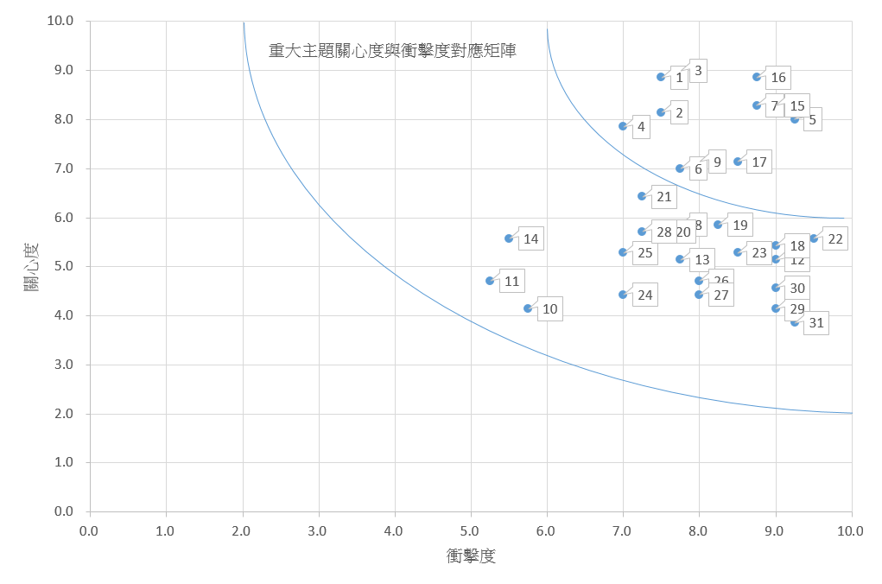
說明：右上角區域：高優先; 中間區域：中優先; 左下角區域：低優先
圖9 重大主題之關心度與衝擊度對應矩陣

由上圖中顯示高優先項目有11項，中優先項目有20項，無低優先項目(如下表所示)；因此，前述之31項重大主題皆列為本報告的內容。
表9 重大主題之優先順序彙整
優先順序 | 重大主題
高優先 | (1)經濟績效 (2)市場地位 (3)間接經濟衝擊 (4)採購實務(5)反貪腐 (6)反競爭行為 (7)稅務 (9)能源 (15)勞雇關係 (16)勞/資關係 (17)職業安全衛生
中優先 | (8)物料 (10)水與放流水(11)生物多樣性 (12)排放(13)廢棄物 (14)供應商環境評估 (18)訓練與教育 (19)員工多元化與平等機會 (20)不歧視 (21)結社自由與團體協商 (22)童工 (23)強迫或強制勞動 (24)保全實務 (25)原住民權利 (26)當地社區(27)供應商社會評估(28)公共政策 (29)客健康與安全 (30)行銷與標示 (31)客戶隱私
低優先 | 無

- 重大主題管理
依據GRI 2021揭露項目3-3，重大主題管理係在描述組織與重大主題相關的政策或承諾，依據此精神，本公司規劃出｢重大主題管理方針｣如表10，作為推動管考之依據。
表10 重大主題管理方針
排序 | 重大性主題 | 負責單位 | 關鍵風險與機會 | 衝擊面向 | 政策 | 承諾 | 行動
1 | 公司治理 | 公司治理小組 | - 風險（潛在負面衝擊) ︰  組織設計或業務運行不完善，將影響企業競爭力與創新。  - 機會(實際正面衝擊)︰  持續提升公司治理，促進公司永續經營與得到利害關係人認同，達成共利共榮。 | 風險 | 健全公司治理制度，達成永續經營目標。 | 持續檢視公司治理，創造共利共享環境。 | 預防潛在負面衝擊、管理實際正面衝擊：維護股東權益，提升董事會職能。本公司每年至少辦理一次公司治理小組會議。
2 | 職業安全與健康 | 員工照顧小組 | - 風險（潛在負面衝擊) ︰  若未建置職業安全衛生管理制度，員工發生意外或健康危害機率有可能提高，造成工作效率降低、增加人事成本。  - 機會(實際正面衝擊)︰  設置職業安全衛生委員會，以落實職業安全衛生之管理、防止職業災害，保障勞工安全與健康。 | 成本 | 保護員工安全與健康，創造零職災的工作職場。 | 重視員工安全、衛生及健康管理，提供友善的工作環境。 | - 預防潛在衝擊、管理實際正面衝擊：  - 持續執行「行員母性健康保護計畫」、「人因性危害預防計畫」及「異常工作負荷促發疾病預防計畫」。  - 管理實際正面衝擊：  - 取得「ISO 45001職業安全衛生管理系統」，建置安全健康的工作環境。本公司每年至少辦理一次職業安全健康小組會議。
3 | 人才留任與多元福利 | 員工照顧小組 | - 風險（潛在負面衝擊) ︰  - 因應近幾年退休潮，若未有效留才，恐出現人力斷層。  - 若未能提供多元福利措施及公平薪酬制度，可能造成人才流失。  - 人才是企業的核心資產，留用並儲備專業人才，避免出現人力缺口，將有助於全行業務發展。 | 風險 | 推動各面向完善員工福利措施及合理公平薪酬制度，打造優良工作環境，凝聚員工向心力。 | 維護員工工作安全，致力營造公平友善職場環境，提供合理公平薪酬政策。 | 預防潛在負面衝擊、管理潛在正面衝擊：  提供生育、教育訓練等補助或津貼。  各項差假均依循法令變更適時修訂，部分差假制度優於法令。  持續辦理提升員工向心力之措施，如策略共識營與增進員工福利。  本公司每年至少辦理一次人才留任與多元福利會議。

永續經營績效
1.7.1 永續經營成果
為建構企業永續發展意識，理解ESG之重要性，辨別相關風險與機會，提升長期價值，本公司永續經營的成果除了在經濟面、環境面、社會面、公司治理面等4個面向有初步效益之外，其中有2項成果最為顯著：
  - 型塑企業文化：
以下是藉由推動ESG型塑企業文化的方式：
- 領導者承諾和參與：本公司領導層在ESG實踐中發揮重要作用。領導者表達對ESG價值觀的承諾，並以身作則。而且他們積極參與相關倡議和專案，並在決策中將ESG因素納入考慮範圍。（請參考願景使命該章節）
- 制定明確的ESG目標：制定與企業價值觀和願景相一致的明確ESG目標。這些目標是具體的、可衡量的，並與公司的長期策略目標相一致。確保目標設定與利益相關者的期望和需求相符合。（請參考短中長期計畫該章節）
- 整合ESG到業務流程中：將ESG因素納入企業的各個業務流程中。例如，在供應鏈管理中考慮供應商的環境和社會表現，確保產品和服務的可持續性，以及在員工培訓和福利方面關注社會責任。（請參考願景使命該章節）
- 提高員工參與度：透過公司訓練活動提高員工對ESG的認識和參與度。鼓勵員工提出創新和可持續發展的想法，並提供平臺使他們能夠分享和實施這些想法。（請參考願景使命該章節）
- 加強與利益關係人的合作：與利益關係人建立積極的合作關係，包括供應商、客戶、員工、投資者和社區等。耐心傾聽他們的意見和關切，並將其納入決策和策略規劃中。（請參考短中長期計畫該章節）
- 透明度和報告：建立透明度機制，向內外部利益關係人報告ESG績效。定期發佈可靠的ESG報告，向股東和其他利益關係人展示企業在環境、社會和公司治理方面的表現和改進。（請參考本報告第五章）
(G) 激勵和獎勵：將ESG因素納入績效評估和獎勵機制中，鼓勵員工積極參與
ESG實踐並取得成績。此乃透過設立ESG績效指標、設置獎勵機制和提供相關的職涯發展機會來實現。（請參考本報告第五章）

  - 發揮供應鏈影響力：
以下是藉由ESG（經濟、環境、社會、公司治理）發揮供應鏈影響力的方法：
- 評估供應鏈的ESG風險：了解供應鏈中的環境、社會和企業管理風險，包括供應商的環境表現、勞工權益、人權和反腐敗措施等。如此即可協助公司了解在哪些領域可以發揮影響力。
- 與供應商建立夥伴關係：藉由與供應商建立長期夥伴關係，以促進ESG價值觀的傳遞和實施。如此即可與供應商建立共同的目標、溝通準則和監督機制。
- 引入ESG要求：在供應鏈合約中納入ESG要求，例如對環境友好的產品、勞工權益和社會責任的標準。這些要求可以促使供應商改進其ESG表現，並推動可持續發展。
- 提供支援和培訓：與供應商合作，提供培訓和技術支援，幫助他們實施ESG措施；包括提供環境管理系統的指導、勞工權益培訓和改進企業管理的建議。
- 進行審核和監測：定期審核供應鏈中的ESG表現，並建立監測機制來確保供應商遵守ESG要求。換言之，此乃通過審計、調查和監測報告等，強化供應鏈的影響力。
- 與其他利益相關方的合作：與其他利益相關方（例如：非政府組織、協會和監管機構）合作，共同推動供應鏈的ESG改善。這種合作可以促進知識共享、合作項目和共同倡議，從而增加影響力。
以上均請參考本報告書供應商社會評估之具體做法。

1.7.2 肯定與榮耀
A.通過ISO 9001：2015等4項認證(如下圖12-圖15)，強化公司經營體質與產品研發
品質。
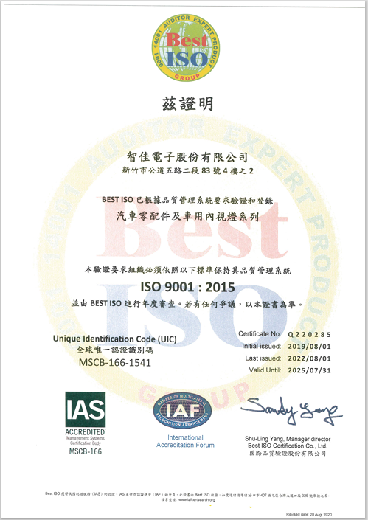
圖10 ISO 9001：2015認證證書

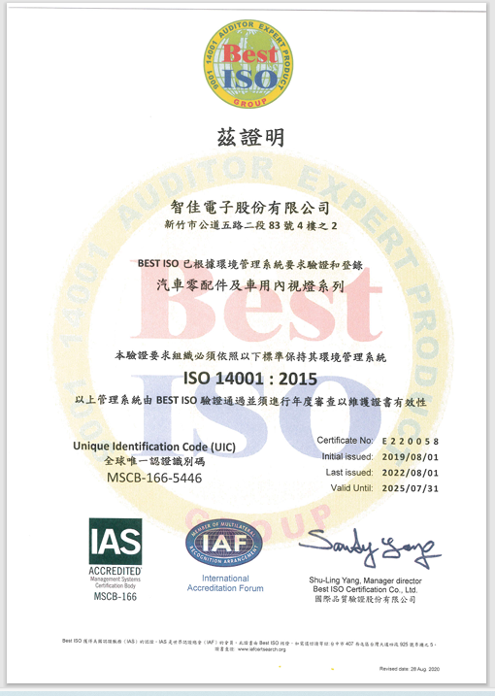
圖11 ISO 14001：2015認證證書

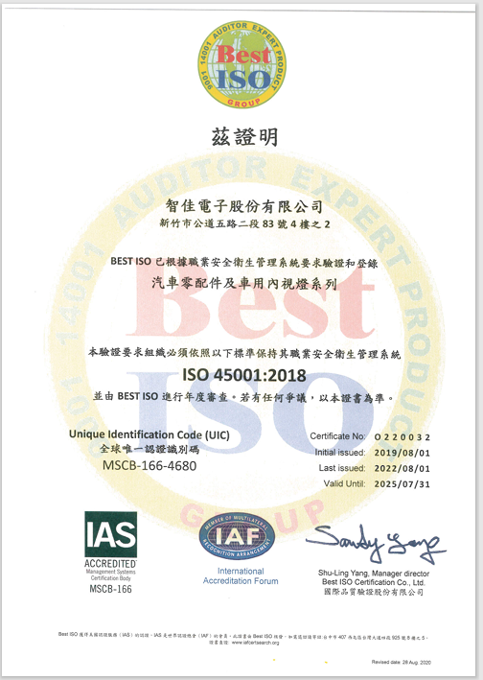
圖12 ISO 45001：2018認證證書
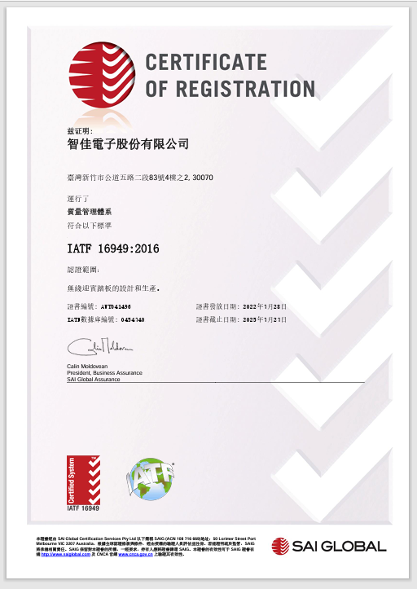
圖13 IATF 16949：2016認證證書

B.獲得鄧白氏第三方企業認證(圖16)與鄧白氏企業ESG認證證書(圖17)
圖14 鄧白氏企業認證證書

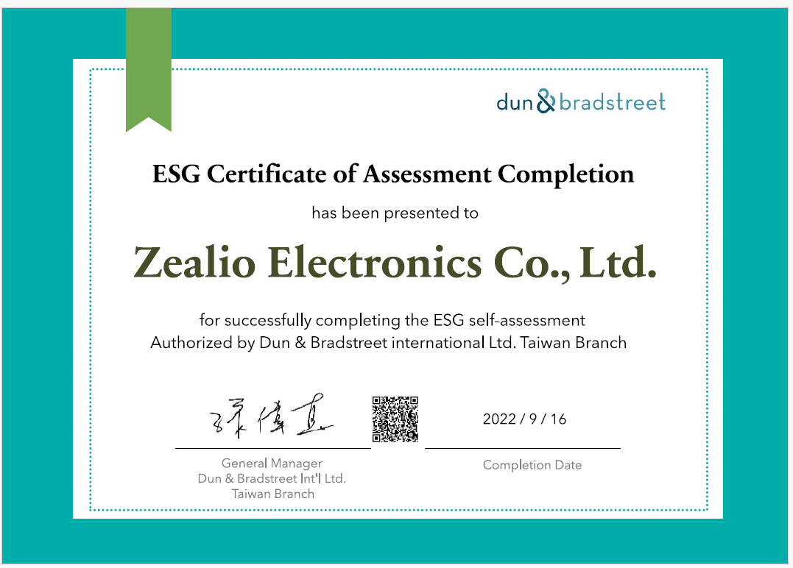
圖15 鄧白氏企業ESG認證證書

待補ＩＳＯ１６０６４－１，ＩＳＯ１４０６７及ＡＡ１０００第三方查證

C. 獲得世界級客戶之肯定
本公司充分合作之世界級主要客戶如下圖(圖18)所示：BMW、GM、HYUNDAI、OPEL、TOYOTA、MAZDA、SUBARU、NISSAN、RENAULT、MINI、SEAT、LEXUS、MITSUBISHI、TESLA、AUDI、MOBIS、MG、FORD、LUXGEN。

圖16 與本公司緊密合作的世界主要客戶

實踐永續管理的執行架構及效果
1.8.1 ESG的執行架構
茲以本公司的「規定」或「辦法」輔以組織圖說明本公司推動ESG的執行架構：
圖17 ESG暨溫室氣體盤查組織圖

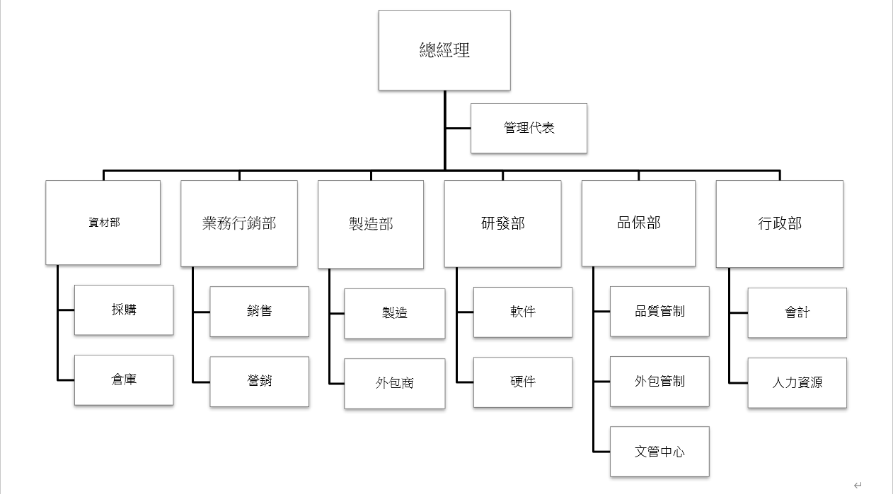
圖18 本公司的組織架構

1.8.2 ESG的管理平台
本公司建立的ESG管理平台，是一個統合性的數據庫和分析系統，旨在協助本公司有效地管理和監測ESG相關的業務活動和指標，讓本公司據以評估ESG風險和機會，敏捷地制定相應的策略和行動計畫。基本上本平台在發揮以下的主要功能：
- 數據收集和整合：本平台能夠蒐集來自多個來源的數據，包括本公司的內部數據、供應商的數據和公開可用的數據。這些數據可以包括經濟數據、環境監測數據、社會影響指標、公司治理結構等。
- 數據分析和報告：本平台提供數據分析和報告工具，用於評估本公司的ESG績效，亦可以幫助識別和量化ESG風險和機會，並產生相關的報告和指標。
- 監測和追踪：本平台可以持續監測本公司的ESG績效，追踪指標和目標的實現程度，亦可提供數據更新和警示，協助本公司及時調整策略和行動。
- 建立和執行ESG策略：本平台可用於制定和執行本公司的ESG策略和行動計畫。亦可幫助確定關鍵的ESG問題，設定目標和指標，並跟踪進展。
- 披露和透明度：ESG管理平台可以協助本公司進行ESG相關的信息披露和報告，提供透明度給投資者、利益相關者和其他利益關係人。它可以產生符合標準和框架的報告，如全球報告倡議（GRI）標準。
整體而言，ESG管理平台提供了一個整合性的解決方案，幫助本公司管理ESG相關的風險和機會，並以敏捷式地因應環境的變化。

1.8.3永續影響力評估
在永續影響力評估中，通常考慮以下幾個面向：
A.經濟(Economic):包括經濟績效、市場地位、採購實務、反壟斷、稅務等。（請參考本 報告第Ｎ章）
B.環境（Environmental）：評估公司在環境保護、資源管理、能源效益、碳足跡和排放
理等方面的表現。這可能包括減少溫室氣體排放、節約能源、推行可再生能源使用、
減少廢棄物和水資源管理等。（請參考本報告第Ｎ章）
C.社會（Social）：評估公司在社會責任、人權、勞工條件、供應鏈管理、多元和包容等
方面的表現。這可能包括確保員工安全和福利、促進多元化和平等、支持當地社區發
展、關注消費者健康與安全等。（請參考本報告第Ｎ章）
D.治理（Governance）：評估公司在治理結構、企業道德、透明度、反貪污措施、董事結構等方面的表現，包括健全的公司治理結構、獨立董事的角色和責任、透明度的財務報告、有效的風險管理等。（請參考本報告第Ｎ章）
茲以下表的內容，說明本公司的永續影響力：

表11 本公司的永續影響力策略地圖
 | 上游採購 |  | 公司營運 |  | 客戶使用
 | 影響的內容 | 量/質化指標 | 影響的內容 | 量/質化指標 | 影響的內容 | 量/質化指標
經濟 | 稅務 | 稅後盈餘 | EPS | 20% | 市場定位 | A等級
環境 | 碳足跡 | 符合國際標準值 | 碳排放 | 符合國際標準值 | 碳足跡 | 符合國際標準值
社會 | 勞工安全福利 | 逐年改善6% | 勞工條件 | 逐年提升30%-50% | 供應鏈管理 | 逐年提升6%
公司治理 | 有效的風險結構 | 保持低風險 | 公司治理結構 | 合乎法遵條件 | 企業道德 | 保持低風險

本報告書之撰寫步驟
本報告撰寫的步驟，依序說明如下：
- 永續經營理念的釐清與聚焦
- 公司最高負責人宣示推動ESG的決心
- 成立ESG推動小組
- 推動小組盤點公司ESG相關議題
- 召開「落實ESG策略共識會」，以World Coffee的方式邀請利害關係人溝通參與研議公司的「願景、使命、SWOT分析、TOWS對應策略矩陣、短中長程計畫」共商ESG的細項內容、KPI、OKR、OGSM。
- 由推動小組據以撰寫「智佳電子股份有限公司2024年ESG報告書」(報告書中明訂推動管理工作包-內含工作項目暨指標、時程、預算」)。
- 將「智佳電子股份有限公司2024年ESG報告書」循行政程序核定後，送請董事會審議。
- 董事會審議核可後，進行AA1000第三方驗證。
- AA1000第三方驗證通過並於AA1000系統宣告後，於公司網站等資訊媒體揭露。
- 本著「滾動式規劃」的作法，每年度依據上年度執行情形，由推動小組彙整ESG相關議題暨指標，藉由「策略共識會」討論確定後，據以編訂下一年度的「智佳電子股份有限公司2025年ESG報告書」。

報告書應揭露資訊列表
本報告書乃參照GRI 2021年版之準則編撰，在此基礎上，此處將揭露項目 2-1至揭露項目 2-8，呈現如下表；至於揭露項目 2-9至揭露項目 2-30，則列為第2章的內容。此外，有關｢永續經濟之重大主題｣，則列為第3章的內容。有關｢永續環境之經營｣，則列為第4章的內容。有關｢永續社會關係之經營｣，則列為第5章的內容。
表12 報告書應揭露資訊列表
揭露項目 | 內容 | 說 明
1. 組織及報導實務
揭露項目 2-1 | 組織詳細資訊 | 智佳電子股份有限公司，營運所在之國家:中華民國(台灣)
揭露項目 2-2 | 組織永續報導中包含的實體 | 智佳電子股份有限公司2024年資產負債表/損益表/現金流量表/股東權益變動表(於經濟部中部辦公室登記)
揭露項目 2-3 | 報導期間、頻率及聯絡人 | 報導期間：2024年1月1日-2024年12月31日  報導頻率：每年1次  聯絡人：曾錦相  電話：03-5717008
揭露項目 2-4 | 資訊重編 | 無(無重編的原因與影響)
揭露項目 2-5 | 外部保證/確信 | 屬自願性宣告，但已於2025年O月O日由OO股份有限公司完成第三方查證
2.活動與工作者
揭露項目 2-6 | 活動、價值鏈和其他商業關係 | 活動(產品)：汽車迎賓踏板  價值鏈(供應鏈)：日本、美國、歐洲、大陸  其他商業關係(下游的實體)：7
揭露項目 2-7 | 員工 | 全職員工：21位  兼職員工：0位
揭露項目 2-8 | 非員工的工作者 | 本公司有4位顧問暨合約工作者，均有明確工作規範

第2章 公司治理

2.1 治理結構及組成
本公司係依據”公司法”設立地有限公司：
本公司的組織架構：請參考圖20(33頁)
委員會：設有各種專門委員會（例如：管理代表、福利委員會等）

2.2 最高治理單位的提名與遴選
本公司最高治理單位的提名與遴選：
- 提名委員會的設立：本公司都設立了一個提名委員會，負責提名和遴選最高治理單位的成員。
提名委員會通常由董事會成員組成，確保透明、公正的程式。
- 定義資格和要求：公司制定資格和要求，作為最高治理單位成員的基本標準。這些要求包括專業背景、經驗、道德標準、獨立性等方面。
- 尋找候選人：提名委員會會尋找符合資格和要求的候選人，透過內部推薦或其他管道來獲取候選人。
- 候選人評估：提名委員會對候選人進行評估，包括審查其資格、背景、經驗和聲譽等方面的資格等。
- 提名和推薦：在評估過程完成後，提名委員會將提名和推薦適合的候選人給公司的最高治理單位(董事會)。
- 董事會評估和選舉：董事會對提名委員會提供的候選人進行評估，並根據公司章程或規定中的程式進行選舉。
- 公告和任命：選舉完成後，由公司公佈新成員的任命，並在適當的時候進行交接。

2.3 最高治理單位的主席
本公司最高治理單位的主席為董事長（Chairman of the Board）。董事長是本公司董事會的首席執行官，負責領導和監督公司的治理事務。

2.4 最高治理單位於監督衝擊管理的角色
管理階層在負責處理各種經濟、環境、社會、公司治理等主題。以下是本公司規範管理階層需要處理的重要議題：
- 經濟議題：管理階層需要關注公司的財務狀況、盈利能力和經濟增長。管理層負責制定和執行財務策略、預算規劃和資本投資決策。管理層需要關注市場趨勢、競爭情況和客戶需求，以確保公司的長期經濟成功。
- 環境議題：越來越多的組織意識到環境可持續性的重要性。管理階層需要考慮和管理公司的環境影響，包括減少碳排放、節約能源和資源、推動循環經濟和減少廢物產生。管理層需要制定和實施環境政策、執行環境監測和管理風險，並尋求創新的可持續發展解決方案。
- 社會議題：企業社會責任（CSR）已經成為許多組織的重要議程。管理階層需要關注公司對社會的影響，包括促進公平和多元、維護勞工權益、支持當地社區和社會貢獻。管理層需要制定和執行社會責任戰略，與利益相關者（如員工、客戶、供應商和社區）進行合作，以實現可持續的社會影響。
- 管理階層需要在這些領域中與各方合作，包括內部團隊、員工、利益相關者和外部專業機構。管理層需要密切關注法規和法律要求，並制定遵守道德和道德標準的企業行為。通過在經濟、環境和社會主題上的有效管理，管理階層可以幫助公司實現可持續的業務增長和長期成功。

2.5 衝擊管理的負責人
本公司負責管理衝擊的人員包括：董事長、總經理、管理代表；以下是本公司用來鑑別與管理經濟、環境和社會衝擊的一些方法：
- 鑑別和評估：首先，鑑別和評估可能對經濟、環境和社會產生衝擊的因素。這可以通過進行環境影響評估（EIA）和社會影響評估（SIA）來實現。EIA專注於評估項目或政策對環境的影響，而SIA則關注評估其對社會的影響，包括社區、勞工和人權等方面。
- 可持續性評估：可持續性評估是一種綜合方法，用於評估計畫、策略或企業的經濟、環境和社會衝擊。這種方法在確保經濟發展與環境保護和社會福祉之間達到平衡。它可以幫助辨別和解決可能出現的衝突和不平衡。
- 環境和社會風險管理：當評估出公司的潛在衝擊，就立即制定相應的風險管理策略。包括制定環境和社會管理計畫，以確保項目在執行過程中遵守相關法規和標準，並減少對環境和社會的不良影響。
- 制定相對應的辦法：包括環境保護辦法、企業社會責任規定等。

2.6最高治理單位於永續報導的角色
以下是本公司最高治理單位在永續性報導扮演的角色：
- 確保合規性：本公司最高治理單位負責確保永續性報告符合相關的法律法規要求，例如國家或地區的法律要求、金融市場監管機構的規定等。他們確保公司的報告遵循所在行業的最佳實踐和標準。
- 定義策略和目標：本公司最高治理單位在永續性報導中需要確定公司的永續性策略和目標，並將其與公司的核心業務相結合。確定重要的環境、社會和治理（ESG）問題，以及相應的目標和指標，以評估公司在這些領域的表現。
- 監督報導流程：本公司最高治理單位負責監督永續性報導的編制和審核流程，以確保報導的準確性和可信度；而且參與或指導內部團隊或外部專業機構來確保報導的品質。
- 進行風險評估：本公司最高治理單位評估和管理與公司業務相關的永續性風險。他們可以指導公司內部團隊進行相關的風險評估和監測，並將結果納入永續性報導中，以利投資者和其他利益相關方均能了解公司的風險暴露情形。
- 利益相關人的溝通和參與：本公司最高治理單位在永續性報導中扮演著溝通和持份者參與的關鍵角色。他們確保報導能夠清晰地傳達公司的永續性績效和策略，並向投資者、客戶、員工、供應商和其他利益相關方提供必要的訊息。

2.7 利益衝突
以下是本公司處理利益衝突的做法：｢智佳電子股份有限公司商業道德管理程序｣編號： RBA-D-OP-01 附件3(利益衝突申報表)，執行方式如下：

- 制定明確的道德和道德準則：制定和傳達公司的價值觀和道德準則，為員工提供一個明確的框架，幫助他們在面臨利益衝突時做出正確的決策。
- 建立透明的溝通管道：創建一個開放和透明的溝通管道，使員工能夠自由地表達和討論他們的關注和觀點。有助於提前發現潛在的利益衝突，並及時加以解決。
- 設立獨立的監督機構：建立一個獨立的監督機構，負責監督公司內部的利益衝突管理。該機構具備獨立性和權威性，能夠獨立調查和解決涉及利益衝突的問題。
- 培訓和教育：提供培訓和教育機會，使員工瞭解公司的政策、法規和道德準則，並提供解決利益衝突的工具和技能。此有助於提高員工的意識和敏感度，使他們能夠更好地管理利益衝突。
- 獎勵誠實和道德行為：建立獎勵機制，鼓勵誠實和道德行為。包括獎勵員工提出和解決利益衝突問題的能力，以及遵守道德準則和公司政策的行為。
- 加強監督和審查：定期進行內部審計和監督，以確保公司內部的利益衝突得到及時發現和解決。監督和審查力求具有獨立性和客觀性，以確保有效的利益衝突管理。
- 強調團隊合作和利益整合：強調團隊合作和利益整合的重要性，使員工認識到公司整體利益的重要性，並致力於達成共同的目標。以減少個人利益與公司利益之間的衝突。
- 建立舉報機制：建立一個安全且保密的舉報機制，鼓勵員工向管理層報告任何涉及利益衝突或不當行為的情況；以協助公司及時識別和解決利益衝突問題。

2.8 溝通關鍵重大事件
為了確保公司的順利運作和持續發展，本公司建立了一個重要的關鍵議題處理要點(文件案名稱：溝通、參與和協商管理程序，編號：RBA-MS-OP-05)，以下是幾個常見的重要議題：
- 目標和策略：公司的目標和策略是每個員工都應該清楚瞭解的，包括公司的長期和短期目標，以及實現這些目標的策略和計畫。確保所有員工都對公司的目標和策略有相同的理解，可以促進團隊合作和共同努力。
- 工作分配和責任：明確的工作分配和責任是確保順利運營的關鍵。員工需要清楚知道自己的工作職責，以及與其他團隊成員之間的協作方式。確保這些分配和責任的明確性可以減少混淆和重疊，提高工作效率。
- 創新和改進：鼓勵創新和改進是現代企業成功的重要因素。本公司提供了一個開放和支持創新的文化，鼓勵員工提出新點子和改進方法。定期討論創新和改進的議題，可以激勵員工的參與和投入，提高公司的競爭力。
- 問題解決和衝突管理：在公司運營中，問題和衝突是不可避免的。本公司建立了一個開放和透明的溝通管道，讓員工可以提出問題並尋求解決方案。同時，本公司也提供一個有效的衝突管理機制，以促進和諧的工作環境。
- 員工參與和反饋：員工的參與和反饋對公司的發展至關重要。本公司定期舉行會議、座談會等形式的活動，讓員工表達意見、提供回饋和建議。以開放性的溝通增強員工參與感，提高工作滿意度和團隊凝聚力。

2.9 最高治理單位的群體智識
本公司的最高治理單位的群體智識，指的是由本公司高層管理人員、董事會成員以及其他相關利益關係人組成的集體智慧。此一群體智識結合了各個成員的專業知識、經驗、洞察力和決策能力，用於指導公司的最高層決策。因此，本公司最高治理單位由董事會負責，其成員包括：管理代表、高級經理人、外部顧問、董事長及主要股東。這些成員通常具有廣泛的專業知識，並對公司的策略、財務、法律、市場等領域有深入瞭解。

本公司群體智識的主要優勢在於能夠整合多個專業領域的見解和觀點，從而促進更全面、客觀的決策。並藉由這種多元化的觀點幫助識別和評估風險，發現機會，並制定有效的策略。此外，群體智識還可以提供不同背景和經驗的成員之間的相互學習和知識分享的機會，從而增強組織的整體能力。

為了確保有效利用群體智識，本公司董事會建立了一個開放和支持討論的文化，鼓勵成員發表自己的觀點，提出挑戰性的問題，並對不同意見進行討論。同時，確保決策過程具有透明度和公正性，並且所有成員都有平等發言的機會。例如｢策略共識會｣、每月召開之KPI檢討會議及公司訓練課程中即席分享治理經驗等均屬之。

最後，本公司董事會還運用外部專家和顧問的智識(目前有聘任4位顧問)，以補充內部成員的知識和經驗。這種內外結合的方式促成本公司更全面、多角度的意見，有助於制定更明智的決策。

2.10 最高治理單位的績效評估
以下是本公司用於評估公司最高治理單位績效的方法(文件名稱：RBA目標和方案管理程序、編號：RBA-MS-OP-3)
- 董事會組成和結構：評估董事會的組成是否具有多樣性和專業性，包括董事的背景、技能和經驗。檢視董事會的規模是否合適，以及是否存在足夠的獨立董事。
- 董事會運作效率：評估董事會的會議頻率、準時出席率和議程管理等方面。檢視董事會委員會的設立和運作情況。
- 決策和風險管理：評估董事會對關鍵決策的參與和監督，包括策略規劃、新事業投資和風險管理等方面。檢視董事會對公司風險的識別、評估和管理能力(文件名稱：RBA風險管理控制程序，編號：RBA-MS-OP-02)。
- 薪酬和報酬：評估董事會對高級管理層的薪酬政策和報酬結構的設計和監督情況。檢視董事會對薪酬的合理性、相對績效和長期績效等方面的考慮(文件名稱：工資、補貼及福利管理程序，編號：RBA-L-OP-09)。
- 財務和業績表現：評估董事會對公司財務狀況和業績表現的監督和報告情況。檢視董事會對財務報表的準確性和透明度的要求。
- 遵循法規和道德標準：評估董事會在公司治理標準、法規和道德規範方面的遵循情況。檢視董事會對內部控制和合規制度的要求和執行情況(文件名稱：RBA法律法規及其它要求管理程序，編號：RBA-MS-OP-01)

2.11 薪酬政策
本公司的薪酬政策通常由公司管理層和人力資源部門共同制定，並根據公司的業務需求、市場競爭情況和員工表現等因素進行調整。以下說明本公司的薪酬政策：
- 薪資結構：本公司制定一套薪資結構，根據職位級別、工作內容和員工能力進行分類，不同級別的職位對應著不同的薪資水準。這樣可以確保薪資的公平性和合理性。
- 基本工資：本公司為每個職位設定一個基本工資水準，作為員工的固定薪資。基本工資通常根據員工的經驗、技能和工作職責確定。
- 績效獎金：為了激勵員工的優秀表現，本公司設立了績效獎金計畫。績效獎金通常根據員工的績效評估結果或者公司的業績表現進行計算和發放。
- 福利待遇：除了基本工資和績效獎金外，本公司還提供一系列福利待遇，如醫療保險、養老金計畫、帶薪休假、員工股權計畫等。這些福利待遇旨在提高員工的福利水準和工作滿意度。
- 薪資調整：本公司定期對薪資進行評估和調整，以適應市場的變化和通脹率的影響。薪資調整乃基於員工的績效評估結果、職位晉升、市場薪資調查等因素進行。
- 公平性和透明度：本公司在制定薪酬政策時，已考慮公平性和透明度。公平性乃指相同職位的員工應該獲得相似的薪資待遇，而透明度則基於本公司向員工清晰地解釋薪資政策和計算方法。
以上的要點，均載於本公司｢職務職位津貼給付標準｣(文件名稱：工資、補貼及福利管理程序，編號：RBA-L-OP-09)。

2.12 薪酬決定流程
本公司薪酬決定的流程，請參考文件工資、補貼及福利管理程序，編號：RBA-L-OP-09。

2.13 年度總薪酬比率
本公司2024年薪資佔營業額之比例為22.96%。
2023年薪資佔營業額之比例為22. 96%，故2024較 2023增加0.96%。

2.14 永續發展策略的聲明
請參考1.4本公司的願景、使命、經營理念、短中長期目標。

2.15 政策承諾
有關本公司責任商業行為之政策承諾，包括：承諾是否規定執行盡職調查-請參考｢智佳電子股份有限公司件案名稱：RBA公司承諾與政策說明程序書｣(編號：RBA-MS-OP-016)。相關資料請參考本報告書卷首語。

2.16 納入政策承諾
本公司承諾針對當責人員及監督或負責實施政策人員提供訓練。(請參考｢智佳電子股份有限公司文件案名稱：能力、意識和培訓管理程序，編號：RBA-MS-OP-04)- 計畫篇的內容：
- 願景／使命／核心價值觀
- 訓練政策、揭露與核定
- 訓練方向與策略
- 核心訓練類別與訓練課程
- 訓練規劃與目標的連結
- 訓練需求調查與分析
- 訓練單位的行政管理
- 訓練人員之職能與評估
以上資料請參考本公司的願景使命等相關章節。

2.17 補救負面衝擊的程序
本公司為補救負面衝擊因應客戶所處環境與背景對於內外部議題，包含利益關係人滿意度及法規之符合性等風險管理與因應，特訂定｢RBA風險管理控制程序｣(編號：RBA-MS-OP-02)。本程序包括範圍、定義、權責、作業流程說明、管制表單等，作為追蹤這些機制以及其他補救程序的有效性，並呈現於相關作業中。

2.18 尋求建議和提出疑慮的機制
本公司以實踐｢RBA內部審核管理程序｣(編號：RBA-MS-OP-09)與｢RBA管理評審控制程序｣(編號：RBA-MS-OP-10)，作為｢尋求建議和提出疑慮的機制｣。茲簡要說明如下：
  - 內部稽核管理辦法：其目的是針對本公司各項管理系統及產品之品質管制相關作業進行稽核，以適時發掘問題並採取適當之改善措施，確保落實管理系統，以提升管理系統及經營績效，並持續改善。
  - 會議暨管理審查辦法：其目的是確保落實公司內部管理系統所涵蓋的各項經營運作機能之管理(產、銷、人、發、財、資訊、環保、工安) 相關作業內容，透過工作之檢討審查及溝通，以符合現行之經營方針及績效需求目標並驗證系統有效性。
以上資料，請參考本公司的內稽與管審資料檔。

2.19 法規遵循
本公司之法規遵循係依｢法律法規及其它要求管理程序｣(編號：RBA-MS-OP-01)辦理；本報告之報導期間未發生的重大違反法規事件(被罰款的事件、非金錢制裁的事件)；故無罰款或相關重大違規事件。

2.20 公協會的會員資格
本公司參加的公協會有3個，如表14所示：
表14 本公司參加的公協會
公協會名稱 | 是否需繳交會費
電子電機工會 | 有
MIH | 無
TADA | 無

2.21 利益關係人議合方針
有關利益關係人議合的方針，包括：
- 議合的利益關係人類別，以及他們是如何被鑑別：請參考1.6節。
- 利益關係人議合的目的：與利益關係人議和是一個重要的過程，以確保組織在制定經濟、環境和社會方面的政策和決策時能夠充分考慮利益關係人的利益和關切。
- 與利益關係人議和的經濟、環境和社會主題的方式：
- 經濟主題：本公司與利益關係人討論與經濟發展相關的議題，例如投資決策、價格政策、市場競爭等。諮詢利益關係人以幫助組織瞭解他們對這些議題的看法和期望，以更好地平衡經濟利益和社會公平。
- 環境主題：本公司與利益關係人合作，討論減少環境影響、能源使用效率、碳足跡減少等相關議題。利益關係人的參與可以提供寶貴的洞察力，幫助組織制定更環保和可持續的策略。
- 社會主題：藉由與利益關係人合作，討論社會公正、勞工權益、消費者保護等議題，公司可以更好地了解各方的需求和期望。利益關係人的參與還可以提高公司的透明度，建立信任關係，並推動社會正義和包容性發展。
- 本公司為確保與利益關係人進行有意義的議合，因此採用｢公司利益關係人參與矩陣｣，用於辨別和分析公司與其利益關係人之間的相互作用和參與程度。茲以｢年度訓練專案｣呈現本公司利益關係人參與矩陣(如下表)：

表15 本公司年度訓練專案利益關係人的參與矩陣
項目/參與人員 | 高階主管 | 教育訓練單位 | 各單位主管 | 受訓員工 | 培訓單位 | 講師
職能需求 |  | ∨ | ∨
職能落差分析 |  | ∨ | ∨ |  | ∨
訓練課程調查 |  | ∨ | ∨ | ∨ | ∨
訓練方案規劃 |  | ∨ | ∨ |  | ∨ | ∨
訓練方案設計 |  | ∨ |  |  | ∨ | ∨
訓練方案審查 | ∨ | ∨ | ∨ |  | ∨
訓練課程執行 |  | ∨ | ∨ | ∨ | ∨ | ∨
訓練課程監控 |  | ∨ |  |  | ∨
訓練查核與改善 |  | ∨ |  |  | ∨
訓練處理與矯正 | ∨ | ∨ | ∨ | ∨ | ∨ | ∨

2.22 團體協約
本公司團體協約所涵蓋的總員工數百分比：所有員工均有簽訂保密合約書｢文件名稱：工會組織管理程序｣(編號：RBA-L-OP-17)並據以決定其工作條件和雇用條款。

第3章 永續經濟之重大主題
此處將GRI 200：的「經濟」議題在此揭露，包括：

3.1 經濟績效
3.1.1組織所產生及分配的直接經濟價值
表17 本公司所產生的直接經濟價值統計表 單位：美元
 | 2021年 | 2022年 | 2023年 | 2024年
營業額 | 3,742,000 | 3,310,000 | 2,743,840

3.1.2氣候變遷所產生的財務影響及其他風險與機會
有關氣候變遷所產生的財務影響及其他風險與機會，說明如下：
- 氣候變遷所產生的財務影響
氣候變遷不僅對環境和社會產生影響，而且對經濟和金融系統產生直接和間接的負面效應。因此，採取行動應對氣候變化被認為是經濟可持續發展的關鍵之一。本公司極度重視氣候變遷對財務所產生的影響，尤其是匯率面的影響。
- 氣候變遷所產生的風險
氣候變遷所產生的風險包括下列3項：
- 自然災害成本：氣候變遷導致極端天氣（如颶風、洪水和乾旱）更頻繁和更嚴重。這些災害造成的破壞和損失需要巨額資金來修復，包括基礎設施重建、農作物和財產損失的賠償等。
- 市場不穩定：氣候變遷對市場產生了不確定性，氣候相關風險，包括碳排放限制、能源轉型和可持續發展等因素，進而影響市場穩定性。
- 資源短缺和價格波動：氣候變遷導致了自然資源的稀少性和價格波動。例如，極端乾旱導致農作物歉收，推高糧食價格。能源供應的不確定性也可能導致能源價格的波動，影響能源依賴性較高的行業和消費者。
針對上述氣候變遷可能產生的風險，本公司已將這些風險列為「經營風險｣，並在經營策略、教育訓練中，妥採合宜的因應措施。
- 氣候變遷所產生的機會
儘管氣候變遷帶來了許多挑戰，但也激發了創新和可持續發展的商業機會。
首先，氣候變遷提高了對清潔能源和可持續技術的需求。企業可以投資於再生能源，如太陽能和風能，以滿足日益增加的能源需求。同時，發展低碳和環保技術，如能源儲存和節能解決方案，也是一個重要的商機。
其次，氣候變遷引發對碳排放減少和氣候適應性的需求。企業可以通過減少自身的碳足跡、採用清潔生產方法和改善供應鏈的可持續性來回應這一需求。此外，提供氣候適應解決方案，如水資源管理和風險評估服務，也是一個潛在的商機。
第三，氣候變遷推動了可持續消費和環保行為的興起。企業可以開發和推廣環保產品和服務，以滿足消費者日益增長的環保意識。從可回收材料製造的產品到可持續交通解決方案，都可以為企業帶來增長和競爭優勢。
最後，氣候變遷也催生了新的市場和金融機制。例如，碳交易和碳稅機制為企業提供了在碳市場中參與和獲得經濟激勵的機會。此外，可持續投資和綠色金融等新興領域為企業提供了融資和投資的選擇。
總之，氣候變遷為企業提供了創新和可持續發展的商機。通過抓住這些機會，企業可以在適應和緩解氣候變遷的同時實現經濟增長和社會責任。本公司正抓住這個機會，透過新產品開發、新通路建構，開啟新商機。例如：2024年本公司新開發之Mobis通路即為最佳之實證，另獲得AMPA展所頒發Golden ESG獎，均屬之。

3.1.3確定給付制義務與其他退休計畫
本公司訂有福利計畫與退休計畫，茲說明如下：
依據｢智佳電子股份有限公司員工工作守則程序書｣第36條之「退休金給與標準｣相關條文。為：
- 適用勞動基準法前、後之工作年資及依勞工退休金條例選擇繼續適用「勞動基準法」退休金規定或保留適用勞工退休金條例前之工作年資，其退休金給與標準依勞動基準法第八十四條之二及第五十五條計給。
- 具有前款之工作年資且依第三十五條第一項第二款規定強制退休之員工，其心神喪失或身體殘廢係因執行職務所致者，依勞動基準法第五十五條第一項第二款規定加給百分之二十。
- 適用勞工退休金條例退休金規定之員工，本公司按月提繳其工資6%（不得低於6%）之金額至勞工個人之退休金專戶。
目前，本公司均按上述規定確實執行，以確保員工之退休權益。

3.1.4取自政府之財務補助
表18 智佳電子2022年-2024年取自政府之財務補助 單位：元
 | 2022年 | 2023年 | 2024年
TTQS補助金額(教育訓練) | 301,000 | 253,600 | 312,800
註1：補助金額含教育訓練

3.2 市場地位
3.2.1不同性別的基層人員標準薪資與當地最低薪資的比率
本公司不同性別的基層人員標準薪資與當地最低薪資的比率如下表所示：
表19 本公司2024年不同性別的基層人員標準薪資與當地最低薪資的比率
 | 本地最低薪資(A) | 男性員工最低薪資(B) | 女性員工最低薪資(C)
薪資 | 27,470 | 32,000 | 32,000
百分比 | 100% | 116.5% | 116.5%

3.2.2 雇用當地居民為高階管理階層的比例
本公司雇用當地居民為高階管理階層的比例，呈現如下表：
表20 本公司2024年雇用當地居民為高階管理階層的比例
 | 本公司中高階管理層 | 雇用當地居民為高階管理(男性) | 雇用當地居民為高階管理(女性) | 雇用當地居民為高階管理(總數)
人數 | 9 | 4 | 1 | 5
百分比 | 47.36% | 21.05% | 5.26% | 26.31%

3.3 間接經濟衝擊
3.3.1基礎建設的投資與支援服務的發展與衝擊
為強化本公司之經營體質，正積極規劃將目前的辦公地點(含倉庫)，遷移至更便利、舒適、貼近市場的新環境。產生之間接經濟效益約新台幣473萬元。
3.3.2顯著的間接經濟衝擊
本公司因應未來業務成長與需求，正規畫購置較大的廠房設施，此舉會對本地經濟產生較大之貢獻，約可產生間接經濟效益新台幣0.9億元。

3.4 採購實務
3.4.1來自當地供應商的採購支出比例
本公司的各項原物料需求均以當地採購方式辦理。僅其中二項是向大陸進口其金額約占總採購金額0.5%。

3.5 反貪腐
3.5.1已進行貪腐風險評估之營運據點
依本公司｢商業道德管理程序｣(編號：RBA-D-OP-01) 4.1.2.2遵紀守法：反貪腐或反賄賂，反壟斷，隱私，智慧財產權(IP)保護。2024年無發現貪腐風險評估之營運據點。

3.5.2有關反貪腐政策及程序的溝通與訓練
依據本公司｢溝通、參與和協商管理程序｣(編號：RBA-MS-OP-05)作為溝通與訓練之依據，並於2024年訓練課程中列入教材宣導。
3.5.3已確認的貪腐事件及採取的行動
由於本公司已採取反貪腐措施，故2024年無貪腐事件發生。

3.6 反競爭行為
3.6.1反競爭行為、反托拉斯和壟斷行為的法律行動
本公司依據｢公平交易、廣告和競爭管理程序｣(編號：RBA-D-OP-07)落實反競爭行為。2024年無發生涉及反競爭行為反托拉斯與壟斷行為的法律行動。

3.7 稅務
3.7.1稅務方針
本公司稅務方針皆依據本國相關稅務法令辦理，例如：公司所得稅法、商業會計法、營利事業所得稅查核準則、薪資所得扣繳辦法、加值型及非加值型營業稅法、產業創新條例。相關納稅資料，均建檔留參。

3.7.2稅務治理、管控與風險管理
本公司稅務方針皆依據本國之公司所得稅法、商業會計法、營利事業所得稅查核準則、薪資所得扣繳辦法、加值型及非加值型營業稅法、產業創新條例等相關稅務法令辦法、勞動基準法、勞工保險條例、全民健康保險法。風險管控部分係依據｢風險管理控制程序｣(編號：RBA-MS-OP-02)辦理。相關資料，均建檔留參。

3.7.3稅務相關利益關係人溝通與管理
依據本公司｢內部稽核程序(編號：TMR204 )內控管理辦法(TFI301A ) 進行相關利益關係人溝通管理。相關資料，請參考本公司的內稽與管審資料檔。

3.7.4國別報告
本公司2024年有來自美國、日本、德國等地之外匯收入，其過程中均依據財務報表暨會計師查核報告書之金流實際呈現查核，且依本國進出口相關稅務辦法依法繳稅並呈現於財務報告中。相關資料，請參考會計師2024年度查核報告書。

第4章 永續環境之經營
此處將「環境」議題在此揭露，包括：

4.1. 物料
4.1.1所用物料的重量或體積
本公司訂有「供應商的物化性送測申請書｣(SGS有害物質檢驗報告)及「應客戶要求送測申請單｣(宜特產品信賴度檢測報告)，將本公司所有物料的重量級品名加以描述並建檔管理。（請參考「SGS有害物質檢驗報告」及「宜特產品信賴度檢測報告」）。
4.1.2使用回收再利用的物料
在RBA制度下，積極採用環保再利用之物料，目前已有10種此類物料運用於所開發之產品中。（請參考4.1.3）
4.1.3回收產品及其包材
回收產品類別包括：寶特瓶、紙箱、Try盤、新機試驗品廢料回收。

4.2 能源
4.2.1組織內部的能源消耗量
本公司無自產之內部能源。
4.2.2組織外部的能源消耗量
表21 本公司2024年汽油能源使用量統計表
能源 | 汽油使用量
2024/1-2024/12 | 2363.46公升
合計 | 1.7655公噸
註：95汽油，1公秉為1,000公升，換算為0.747公噸。
表22 本公司2023年暨2024年能源用電量統計表
 | 倉庫用電 |  | 辦公室用電 |  | 合計(千度)
 | 台電電費單(千度) | 台電電費單(千度) | 台電電費單(千度) | 台電電費單(千度)
 | 2023 | 2024 | 2023 | 2024 | 2023 | 2024
2024/02 | 6.636 |  | 2.844 |  | 9.48
2024/04 | 4.508 |  | 1.932 |  | 6.44
2024/06 | 6.272 |  | 2.688 |  | 8.96
2024/08 | 7.364 |  | 3.156 |  | 10.52
2024/10 | 8.344 |  | 3.576 |  | 11.92
2024/12 | 7.896 |  | 3.384 |  | 11.28
合計 | 41.02 |  | 17.58 |  | 58.60
註：本公司用電量係工廠與辦公室合用電表，工廠分攤70%辦公室分攤30%°
4.2.3能源密集度
能源密集度是指單位面積或單位體積內所包含的能源量。它通常用來描述能源的集中程度或能源供應的效率。能源密集度的計算可以基於不同的指標，如能源消耗、發電容量、燃料燃燒熱值等。
在不同行業中，有不同的能源密集度指標；本公司採用的是「能源消耗密集度｣：它是指單位產出或單位服務所需的能源量。
本公司2024年的能源用電量統計如下表：以每單位空間的能源消耗密集度為計算標準。
表23 本公司2024年能源(用電量)密集度統計表
 | 倉庫用電 | 辦公室用電 | 合計
用電量(千度)
空間(坪數) | 130 | 130 | 260
每坪用電量
4.2.4減少能源消耗
本公司有採行垃圾分類，針對可回收資源做回收處理且由本大樓管理委員會負責回收做為敦親睦鄰基金使用。
4.2.5降低產品和服務的能源需求
本公司所有辦公室皆改用節能LED燈，另採用綠能節能標章之冷氣設備。2023與2024比較??

4.3 水與放流水
4.3.1共享水資源之相互影響
本公司飲用水皆購自三久淨水科技有限公司所提更合乎衛生標準檢驗之飲用水。
4.3.2與排水相關衝擊的管理
本公司無大量用水，僅日常使用水。
4.3.3取水量
本公司2024年使用飲用水之取水量約5,600公升。
4.3.4排水量
本公司僅有日常使用水，無排水量統計資料。
4.3.5耗水量
本公司僅有日常使用水，無耗水量統計資料。

4.4 生物多樣性
4.4.1組織所擁有、租賃、管理的營運據點或其鄰近地區位於環境保護區或其它高生物多樣性價值的地區
維持生物多樣性（Biodiversity）是人類永續發展的基礎，為了保護生態系統及野生動植物的存在，我們必須支持它們重建生物多樣性網絡。除了保護區的規劃、停止非法的森林砍伐、保留農作物野生近緣種等有效行動，人們也需要重新考慮如何使用自然資源、減輕地球的負擔，給予生態系統恢復平衡的時間。而在日常生活中，我們能從改變飲食、消費等日常習慣做起，嘗試減少資源的浪費，謹慎選擇產地來源、製造過程皆為友善環境的商品，避免更多野生動植物棲地因為人類的消費需求遭受破壞。
本公司已在「供應商/分包商實施RBA管理程序｣(編號：RBA-MS-OP-14)中，訂定「5.5審查的內容至少有：生物多樣性的具體描述」。
4.4.2活動、產品及服務，對生物多樣性方面的顯著衝擊
本公司已在「商業道德管理程序｣(編號：RBA-MS-OP-14)暨「供應商/分包商實施RBA管理程序｣(編號：RBA-D-OP-01)中，訂定「活動產品與服務對生物多樣性方面的顯著衝擊｣的具體描述。
4.4.3受保護或復育的棲息地
本公司已在「供應商/分包商實施RBA管理程序｣(編號：RBA-MS-OP-14 )中，訂定「受保護或復育的棲息地｣的具體描述。

4.4.4受營運影響的棲息地中，已經被列入IUCN紅色名錄的國家保育物種
本公司已在「供應商/分包商實施RBA管理程序｣(編號：RBA-MS-OP-14 )中，訂定「受營運影響的棲息地中，已經被列入IUCN紅色名錄的國家保育物種｣的具體描述。

4.5 排放
4.5.1直接（範疇一）溫室氣體排放: 如下表24 本公司2024年度本集團溫室氣體盤查清單
4.5.2間接能源（範疇二）溫室氣體排放:請參考上表
4.5.3其他間接（範疇三）溫室氣體排放-如上表
有關本公司溫室氣體排放之資料，係依據ISO14064-1相關規定進行溫室氣體盤查範疇一、範疇二、範疇三；盤查結果如下表，由表中得知2024年度的總排放量為35.259公噸CO2e/年：
項目 A | Scope1  直接排放 |  |  | Scope2  能源間接 | Scope3  其他間接
排放源 | 固定 | 公務車用油（汽油） | 冷媒填充(R-410A) | 分行用電 | 水
活動數據 | 無 | 各分行加油紀錄（收據）彙整 | 各分行購買收據（年度填充量） | 分行電費單 | 水費單  0.161KG/度/1000
 |  | 統計=2363.46 | 4.3+1.7+1.55x(0.1=比例) | × 0.509 | 39557/22=1798
7GHG |  | CO2 CH4 N2o | HFc | CO2e | CO2e
紀錄 |  | 2363.46/1000公升=2.36346 | 7.55x0.1公斤=0.755  0.755/1000=0.000755 | 58600度/1000=58.6 | 1798度/1000=1.798  1.798x0.23(係數)=0.414
公噸 CO2e |  | 5.566 | 0.5416 | 29.007 | 0.414
總排放量 | 35.529
B=比例 % | 0 | 15.666 | 1.525 | 81.644 | 1.165
風險品質保證A1 |  | 2 | 2 | 2 | 3
A2 |  | 2 | 2 | 3 | 2
A3 |  | 2 | 2 | 3 | 2
C風險品質保證值 |  | 8 | 8 | 18 | 12
(B×C=D)/100 | D1 | D2=1.253 | D3=0.122 | D4=14.696 | D5=0.140
品質保證值總計： D1+D2+D3+D4+D5 | 16.211
表?? 2024年度本公司溫室氣體排放量統計表

表25 2024年度本公司溫室氣體排放密集度統計表
排放量(公噸CO2e) | 營業額(美元) | 員工人數(人) | 二氧化碳排放密集度
 |  |  | (公噸CO2e/美元) | (公噸CO2e/人)
35.529 | 2,743,840 | 18 | 0.000012949 | 1.97383

4.5.5溫室氣體排放減量
本公司將推動以下作法，以促進溫室氣體排放減量：
  - 能源效率改善：提高能源使用效率，包括：採用節能照明、高效冷卻和加熱系統、能源管理系統以及隔熱材料等，以減少能源的消耗和浪費。
  - 使用可再生能源：過渡到可再生能源，如：太陽能、風能和水能等，以減少對化石燃料的依賴，並減少溫室氣體的排放。
  - 減少交通對環境的衝擊：改善交通運輸工具，鼓勵員工使用公共交通、自行車和步行，並推廣電動汽車和混合動力汽車等低碳交通方式。
  - 能源節約建築和綠色建築：改善建築物的能源效率，採用節能設計、高效絕緣、可再生能源系統和雨水回收系統等技術，以減少能源消耗並降低溫室氣體排放。
  - 推動循環經濟：將資源回收和再利用，減少浪費和排放。透過回收和再利用廢物，降低生產和消費過程中的溫室氣體排放。
  - 響應植樹造林和保護森林：以吸收二氧化碳，同時，保護現有的森林以減少碳排放，作為碳的確定儲存庫。

4.5.6臭氧層破壞物質(ODS)的排放
本公司將以下列措施以減少破壞臭氧層的物質排放：
  - 使用環保產品：選擇使用環保產品，特別是那些不含氯氟碳化物（CFCs）、氫氟碳化物（HCFCs）和其他臭氧層破壞物質的產品，例如：清潔劑、冷卻劑、氣電融接焊等產品。本集團產品開發及量產之材料須符合無PFC成分之環保材質。
  - 減少使用噴霧劑：因為噴霧劑中常含有破壞臭氧層的物質，例如CFCs。因此，盡量減少使用噴霧劑產品，選擇其他形式的產品來替代。
  - 妥善處理化學品：正確處理和儲存含有臭氧層破壞物質的化學品，並確保它們不被隨意排放到環境中。
  - 促進回收和循環利用：支持回收和循環利用物質，減少對新原料的需求，同時減少生產過程中對破壞臭氧層物質的使用。
  - 推動綠色技術和創新：致力發展和應用綠色技術和創新，例如使用無破壞臭氧層物質的新型冷卻劑和氣電融接焊技術。
  - 加強宣傳和教育：提高員工和利益關係人對破壞臭氧層問題的認識，促進對環境友好產品和行為的認識和選擇。

4.5.7氮氧化物(NOx)硫氧化物(SOx)及其他顯著的氣體排放
本公司朝下列方式，以減少氮氧化物（NOx）、硫氧化物（SOx）以及其他重要氣體排放：
  - 採用清潔能源：轉向使用清潔能源如太陽能、風能或水力能源，減少對燃煤或燃油的依賴。
  - 改進燃燒技術：對於需要燃燒的工業和能源生產過程，使用高效燃燒技術可以減少NOx和SOx排放。
  - 採用排放控制技術：在污染物排放源頭上安裝和使用排放控制技術，如煙氣脫硝和脫硫設備等。
  - 推廣能源效益：通過提高能源效益，減少能源浪費，以降低對化石燃料的需求，從而減少相應的氣體排放。這可以通過改進能源使用系統、使用節能設備和實施能源管理計劃來實現。
  - 使用環境友好的交通工具：推廣使用電動車輛、混合動力車輛或公共交通系統等環境友好的交通方式，以減少汽車和柴油車尾氣排放的NOx和其他污染物。
  - 加強監測和法規控制：加強監測和控制排放標準，並確保執行，以確保符合排放限制。

4.6 廢棄物(2020)
4.6.1廢棄物產生與廢棄物相關顯著衝擊
本管理大樓有化糞池三組，定期外包相關環保廠商依據環保法規進行維護。
4.6.2廢棄物相關顯著衝擊之管理
本公司2024年廢棄物處理內容包括：
紙類：295.45公斤
鋁鐵類：68.18公斤
玻璃類：27.27公斤
廢布：2.6公斤
上述廢棄物均由本大樓管理中心負責回收。
4.6.3廢棄物的產生
如上述方式處理。
4.6.4廢棄物的處置移轉
本公司產生之廢棄物皆由本大樓管理中心負責回收。
4.6.5廢棄物的直接處理
本公司產生之廢棄物收集妥後，定期(每周)由本大樓管理中心負責回收。

4.7供應商環境評估
4.7.1採用環境標準篩選新供應商
ISO 14001環境管理系統是一國際性、自願性的產品規範要求標準，基於對受驗證成品的追蹤與追溯的原則，同時包含各行業均適用的環境和社會責任相關要求的第三方認證。針對再生產品內容、產品的買賣至過程進行監督與管理，亦對生產的企業進行社會責任、環境與相關化學品的限制進行管控。
依本公司要求落實ISO 14001環境管理系統，逐漸取得供應商之配合。
4.7.2供應鏈中負面的環境衝擊以及所採取的行動
本公司供應鏈對環境的負面衝擊主要以成本增加為主，為落實ESG相關要求，本公司以合規之協力廠商依照｢智慧財產權保護管理程序｣(編號：RBA-D-OP-05)、 ｢供應商/分包商實施RBA管理程序｣(編號：RBA-MS-OP-14)做為行動準則。

第5章 永續社會關係之經營
此處將「永續社會關係之經營」議題在此揭露，包括：

5.1勞雇關係
5.1.1新進員工和離職員工
表26 本公司新進員工與離職員工統計表
 | 2021年 | 2022年 | 2023年 | 2024年
新進員工(人) | 2 | 6 | 6
離職員工(人) | 2 | 3 | 7

5.1.2提供給全職員工(不包含臨時或兼職員工)的福利
依據「智佳電子員工工作守則程序書｣(編號：RBA-MS-OP-017)第9章「社會保險、福利措施與安全衛生｣，提供給全體員工的福利包括：(1) 勞工保險、就業保險及全民健康保險；(2) 員工福利；(3) 安全衛生。

5.1.3育嬰假
在本公司「女工(孕婦)保護管理程序｣(編號：RBA-L-OP-07)，訂有生育補助金外，另於「員工工作守則程序書｣(編號：RBA-MS-OP-017)第二章第三十條中，明確訂定育嬰假的標準如下表，並確實實施。
表27 本公司公司育嬰假標準
假別 | 可請天數 | 請假原因 | 應繳  證件 | 薪 資 | 附 註 說 明
產  假 | (1)8週 | 本人分娩前後。 | 出生證明 | 薪資照給 | - 最慢自分娩日起算。(產檢及待產可請產假)  - 到職六個月以上者，薪資照給；未滿六個月者，薪資減半發給。  - 分娩與流產之定義：妊娠二十週以上產出胎兒為「分娩」，妊娠二十週以下產出胎兒為「流產」(依據解釋令：勞動三 字第 0910055077 號令釋示)。  - 另得依性別工作平等法申請流產假，但不符合勞基法部分，不予支薪。  - 產假含國定假日及例假休息日。
 | (2)4週 | 本人流產(妊娠三個月以上者） | 醫院證明 | 薪資照給
 | (3)1週 | 本人流產（妊娠二至三個月者） | 醫院證明 | 不予支薪
 | (4)5天 | 本人流產（妊娠未滿二個月者） | 醫院證明 | 不予支薪
產  檢  假 | 7天 | 本人妊娠期間須產前檢查 | 媽媽手冊、收據 | 薪資照給 | 受僱者妊娠期間得申請產檢假，如其產檢假已超過7天者，得以產假抵充。
陪  產  假 | 7天 | 合法配偶生產時 | 出生證明 | 薪資照給 | 凡公司男性員工之合法配偶生產，於生產日（含）前後十五日內得申請。
哺  乳  時  間 | 每日60分鐘 | 需本人親自哺乳 |  | 薪資照給 | - 子女未滿二歲  - 受僱者於每日正常工作時間以外之延長工作間達一小時以上者，雇主應給予哺乳時間三十分鐘。

5.2勞/資關係
5.2.1關於營運變化的最短預告期
依據「A員工工作守則程序書｣(編號：RBA-MS-OP-017)第2章「終止契約及資遣｣中，關於營運變化的最短預告期如下列第七條至第十五條所述：
第 七 條、（經預告終止勞動契約）
非有下列情事之一者，本公司不得預告員工終止勞動契約：
一、歇業或轉讓時。
二、虧損或業務緊縮時。
三、不可抗力暫停工作在一個月以上時。
四、業務性質變更，有減少員工之必要，又無適當工作可供安置時。
五、員工對於所擔任之工作確不能勝任時。
第 八 條、（終止契約限制期間之例外）
員工在產假期間或職業災害醫療期間，本公司不得終止契約。但若本公司遭天災、事變或其他不可抗力致事業不能繼續者，得報主管機關核定後終止勞動契約。
第 九 條、（資遣預告）
依第七條或前條但書規定終止勞動契約時，預告期間如下：
一、繼續工作三個月以上一年未滿者，於十日前預告之。
二、繼續工作一年以上三年未滿者，於二十日前預告之。
三、繼續工作三年以上者，於三十日前預告之。
員工於接到前項預告後，為另謀工作，得於工作時間請假外出。其請假時數，每星期不得超過二日之工作時間，請假期間之工資照給。
本公司未依第一項規定期間預告而終止契約時，應發給預告期間之工資。
本公司員工離職時，應依第一項規定期間提出預告。
第 十 條、（發放資遣費）
凡依第六條、第七條或第八條但書規定終止勞動契約之員工，除依規定予以預告或未及預告，而依規定發給預告期間之工資外，應於離職日起三十日內依下列規定發給資遣費：
一、適用勞動基準法前之工作年資，其資遣費給與標準，依其當時應適用之法令規定計算；當時無法令可資適用者，依本公司自訂之規定或勞雇雙方之協商計算之。
（針對適用勞動基準法前之年資如有當時應適用之法令規定或自訂之資遣費給付辦法，請將法令規定或辦法列出）。
二、適用勞動基準法後之工作年資及依勞工退休金條例選擇繼續適用「勞動基準法」退休金規定或保留適用勞工退休金條例前之工作年資，其資遣費給與標準如下（※符合退休要件者，則依退休金給與標準發給）：
（一）在本公司繼續工作，每滿一年發給相當於一個月平均工資的資遣費。
（二）依前款計算之剩餘月數或工作未滿一年者，以比例計給之。未滿一個月者以一個月計。
三、適用勞工退休金條例退休金制度（勞退新制）之工作年資，其資遣費給與標準，本公司按其工作年資，每滿一年發給二分之一個月之平均工資，未滿一年者，以比例計給；最高以發給六個月平均工資為限。
本條資遣費之發給，不適用於第十一條、自動辭職核准或定期勞動契約期滿離職之員工。
第 十一 條、（不經預告終止勞動契約，解僱原因）
凡本公司員工有下列情形之一者，本公司得不經預告終止契約：
一、於訂立勞動契約時為虛偽意思表示，使本公司誤信而有受損害之虞。
二、對於本公司雇主，雇主家屬、雇主代理人或其他共同工作之員工，實施暴行或有重大侮辱之行為。
三、受有期徒刑以上刑之宣告確定，而未諭知緩刑或未准易科罰金。
四、故意損耗機器、工具或其他本公司所有之物品，或故意洩漏本公司技術上、營業上之秘密致本公司受有損害。
五、無正當理由繼續曠工三日，或一個月內曠工達六日。
六、違反勞動契約或工作規則，情節重大。
本公司依前項第一款、第二款、第四款至第六款規定終止契約者，於自知悉其情形之日起，三十日內為之。
第 十二 條、（離職手續）
員工離職者，應依本公司規定辦妥離職及移交手續。
第 十三 條、（服務證明書）
勞動契約終止時，經員工之請求，本公司應發給服務證明書。
第 十四 條、（調動）
在不違背勞動契約之約定下，本公司因企業經營上所必須，且對員工工資及其他勞動條件不作不利之變更，調動後工作與原有工作性質為員工體能及技術可勝任，並考量員工及其家庭之生活利益後，得依員工之體能及技術調整員工之職務或工作地點，其年資合併計算；員工有正當理由時，得申請覆議。
員工之調動工作地點過遠，本公司應予以必要之協助。
第 十五 條、（調職移交手續）
員工接到調任之「人事通知單」，應依規定內期限辦妥調職移交手續（經另行指定移交日期者除外），就任新職。

5.3 職業安全衛生
5.3.1職業安全衛生管理系統
本公司於2021年8月訂定了「職業健康安全管理程序｣(編號：RBA-OH-OP-07)，另訂定「安全生產運行管理程序」(編號：RBA-OH-OP-04)，據以推動並落實職業安全衛生管理系統，且通過ISO 45001認證。
5.3.2危害辨識、風險評估及事故調查
依據本公司「環境有害物質管理程序｣(編號：RBA-E-OP-05)，及「危險源辨識、風險評價管理程序｣(編號：RBA-HS-OP-01)第3.4「危險源的辨識方法｣中，明定危害辨識、風險評估及事故調查的具體作法，據以執行。

5.3.3職業健康服務
在「職業健康安全管理程序｣(編號：RBA-OH-OP-07)明確揭示安全衛生政策與安全衛生目標如下：
一、本公司安全衛生政策：
(一)愛惜生命，關懷健康。
(二)以環境設備安全第一為前提，以防患未然為優先。
(三)安全衛生活動，全員參與。
二、本公司安全衛生目標：
(一)防止一切職業災害，保障員工安全與健康。
(二)安全衛生要做到設備安全化、作業標準化、身心健康化。
(三)徹底防止人為失誤，落實自護、互護、監護三大工作。
(四)推行人性管理，建立安全、舒適的安全衛生習慣及優質之勞動文化。

5.3.4有關職業安全衛生之工作者參與、諮商與溝通
依據「溝通、參與和協商管理程序｣(編號：RBA-MS-OP-05)第1章下列各條，訂定職業安全衛生之各級應推動事項：
  - 總經理室負責安全衛生計劃、建議督導、抽查、追蹤、與考核事項。
  - 職業安全衛生主管或管理員負責安全衛生事項之執行、檢查、監督、保養、維護、購置、安裝與使用等事項，以及不良設備改善建議執行追蹤，依規定項目進行檢查，不得有虛假偽報之行為。
  - 遇有發生失能傷害、輕傷及非傷害財物損失，不論其大小，皆應由發生單位或部門之主管提出書面調查報告。如有隱匿事實不報致發生糾紛時，由其直接主管及部門主管負全部責任。
  - 各單位主管皆應負起在其監督下之區及屬員之安全衛生責任，並在其職權範圍之內盡其所能防止意外，隨時糾正不安全行為與工作方法，並改善不安全之工作環境。
  - 本守則僅係安全衛生應行注意之概略事項，全體員工應有舉一反三之作用，本守則未列入事項或詳細情形，請參考其他有關資料。
另依據「職業健康安全管理程序｣(編號：RBA-OH-OP-07)明定「 事業之安全衛生管理及各級人員之權責｣。

5.3.5有關職業安全衛生之工作者訓練
依據「能力、意識和培訓管理程序｣(編號：RBA-MS-OP-04)「職業安全衛生工作者教育及訓練｣中，訂有下列之規定：
  - 新進人員及變更工作人員應接受從事該項工作必要之安全衛生教育訓諫。新進人員不得少於3小時，調換工作者不得少於3小時。
  - 主辦或現場直接管理指揮監督有關人員應接受相當之教育訓練。
  - 從事職業安全衛生工作人員，應接受與職務相當之教育訓練。
  - 依職業安全衛生法第二十三條及職業安全衛生教育訓練規則第十四條之規定，每年舉辦安全衛生教育訓練及預防災便訓練。訓練項目：職業安全衛生有關法規概要、消防及急救常識暨演練、職業安全衛生概念及安全衛生規定、作業前、中、後之自動檢查、標準作業程序、緊急事故之處理或避難事項、其他必要事項。
  - 對工作場所急救人員，除醫護人員外，應接受急救人員教育訓練。現場作業人員應學習急救常識並熟悉心肺復甦術急救法以應急需。
  - 參加安全衛生教育訓練不得無故缺席。

5.3.6工作者健康促進
為促進工作者健康，本公司特別訂定「職業健康安全管理程序｣(編號：RBA-OH-OP-07 )，內容包括： 事業之安全衛生管理及各級之權責、機械、設備或器具之維護與檢查、工作安全及衛生標準、安全與衛生之教育及訓練、健康指導及管理措施、急救及搶救、防護設備之準備、維持及使用、事故通報及報告，以完備相關措施。

5.3.7預防和減輕與業務關係直接相關聯之職業安全的衝擊
本公司訂有「職業安全預防和減輕管制表｣(危險源辨識、風險評價管理程序，編號：RBA-HS-OP-01)，以預防和減輕與業務關係直接相關聯之職業安全的衝擊。

5.3.8職業安全衛生管理系統所涵蓋之工作者
依據「職業健康安全管理程序｣(編號：RBA-OH-OP-07)中，針對「職業安全衛生管理系統所涵蓋之工作者｣有下列之說明。
- 工作者：指職業安全衛生法第2條第1項第1款所稱人員。
- 員工：指職業安全衛生法第2條第1項第2款所稱勞工。
- 非受僱勞工：指適用職業安全衛生法，於本公司工作場所作業，並接受工作場所負責人指揮或監督從事勞動之人員。如志工、勞務承攬派駐人員、派遣工、公法救助關係之臨時工或其他受雇主指派至本公司工作場所工作之人員等。
- 代表工作場所負責人：指依照本公司組織編制表，設置之各部（課），授權負責所轄工作場所，擔任指揮或監督之主管。

5.3.9職業傷害
依據「職業健康安全管理程序｣(編號：RBA-OH-OP-07)「職業衛生管理｣中：
- 必須貫徹執行有關保護婦女的勞基法規，安排工作要充分考慮婦女的生理特點。
- 對工作場所存在的各種職業危害因素進行定期監測，工作場所各種職業危害因素檢測結果必須符合國家有關標準要求。
- 對疑似職業病的員工需要上報職業病防治機構診治的，由行政部提供職業接觸史和現場職業衛生情況，到具有職業病診療資格的職業病防治部門進行檢查、診斷。
- 對接觸塵毒等職業危害的員工進行醫學監護，包括上職前的健康檢查、在崗時的定期職業健康檢查、離職及退休前的職業健康檢查。沒有進行職業性健康檢查的員工不得從事接觸職業危害作業，有職業禁忌症的員工不得從事所禁忌的作業。
- 工作場所發生危害員工健康的緊急情況，應立即組織該場所的員工進行應急職業性健康檢查，並採取相應處理措施。
- 存在職業危害的職位要制定出相應的操作規程，各部門(班組)負責人嚴格監督職位操作人員按章操作。
- 有毒有害工作場所的醒目位置應設置職業危害因素告示牌，注明職位名稱、有毒有害因素名稱、國家規定的最高允許濃度、監測結果、預防措施等。
- 除按要求對國家規定的職業病進行報告外，發生急性中毒事故應立即向上級主管部門報告，並在規定時間內寫出書面現場調查報告書，報告書內應有分析、有結論、有改進措施。
- 職業病依據「職業健康安全管理程序｣(編號：RBA-OH-OP-07)，針對本公司在職勞工一律依規定接受所排定各項為維護勞工健康，所實施之定期健康檢查，以維護員工健康並先期預防職業病的發生。

5.4 訓練與教育
5.4.1每名員工每年接受訓練的平均時數
表28 本公司每名員工每年接受訓練的平均時數統計表
 | 2021 | 2022 | 2023 | 2024
總訓練時數 | 218 | 203 | 228
員工人數 | 18 | 19 | 18
每名員工每年接受訓練的平均時數 | 12.11 | 10.68 | 12.67

依據「職業健康安全管理程序｣(編號：RBA-OH-OP-07)明定公司員工的訓練內容如下：
- 新進人員及變更工作人員應接受從事該項工作必要之安全衛生教育訓練。新進人員不得少於3小時，調換工作者不得少於3小時。
- 主辦或現場直接管理指揮監督有關人員應接受相當之教育訓練。
- 從事職業安全衛生工作人員，應接受與職務相當之教育訓練。
- 依職業安全衛生法第二十三條及職業安全衛生教育訓練規則第十四條之規定，每年舉辦安全衛生教育訓練及預防災便訓練。
另在本公司的「能力、意識和培訓管理程序｣(編號：RBA-MS-OP-04)中，亦依據策略性人力資源管理的理念，由願景、使命、SWOT分析、短中長期目標設定、PDDRO循環，詳細規劃員工教育訓練內容。

5.4.2提升員工職能及過渡協助方案
A. 新進人員訓練：5人次
B. 常年訓練：20堂課
C. TTQS制度導入：取得銅牌

5.4.3定期接受績效及職業發展檢核的員工百分比
有關本公司定期接受績效及職業發展檢核的員工百分比如下表：
表29 本公司定期接受績效及職業發展檢核的員工百分比
 | 2021年 |  | 2022年 |  | 2023年 |  | 2024年
 | 人數 | % | 人數 | % | 人數 | % | 人數 | %
高階員工 | 5 | 27.78% | 5 | 26.32% | 5 | 27.78%
中階員工 | 4 | 22.22% | 4 | 21.05% | 4 | 22.22%
基層員工 | 9 | 50.00% | 10 | 52.63% | 9 | 50.00%

5.5 員工多元化與平等機會
5.5.1治理單位與員工的多元化
有關本公司治理單位與員工的多元化情形，分析如下表：
表30 本公司治理單位與員工的多元化統計表
 | 2021年 |  | 2022年 |  | 2023年 |  | 2024年
 | 治理單位人數 | 員工總數 | 治理單位人數 | 員工總數 | 治理單位人數 | 員工總數 | 治理單位人數 | 員工總數
男性 | 5 | 16 | 5 | 15 | 5 | 14
女性 | 2 | 2 | 2 | 4 | 2 | 4
合計 | 7 | 18 | 7 | 19 | 7 | 18

5.5.2女性對男性基本薪資和薪酬的比例
有關本公司女性對男性基本薪資和薪酬的比例，分析如下表：
表31 本公司女性對男性基本薪資加薪酬的比例統計表
 | 2021年 | 2022年 | 2023年 | 2024年
女性基本薪資加薪酬(A) | 439,266 | 442,615 | 471,073
男性基本薪資加薪酬(B) | 770,000 | 780,000 | 742,229
A/B | 0.57 | 0.57 | 0.63

註：本統計表以本公司基層員工之男性、女性員工為比較對象

5.6 不歧視
5.6.1歧視事件以及組織採取的改善行動
本公司為增進團結和諧、保障員工權益，協助員工解決工作上有關個人權益或不公平待遇等事項。以及為防治性騷擾及保護被害人之權益，提供免遭性騷擾及性別歧視之工作環境，特制定｢禁止歧視管理程序｣(編號：RBA-L-OP-13)。
申訴範圍：
本公司員工，於在職期間發生下列情事，並能證明者，得提出申訴：
- 因本公司現行之制度、規章、辦法或行政措施未盡事宜或執行疏失，致損害其合法權益者。
- 對獎懲之決定有異議，且有具體證明者。
- 因本公司其他員工之違法、濫權或不當對待行為，致侵犯權益或影響正常工作者。
- 對職務升遷、或工作調派認為處置不當，而影響其權益者。
- 其他與公務有關，有提申訴之必要且能證明者。
2024年未發生歧視事件。

5.7 結社自由與團體協商
5.7.1可能面臨結社自由及團體協商風險的營運據點或供應商
本公司訂有「結社自由及集體談判管理程序｣(編號：RBA-L-OP-15)，透過事業單位及全體職員共同提撥福利金，獎助及開辦福利措施來鼓舞全體職員之工作士氣及促進勞資雙方和諧關係。在此辦法中，選任主委、副主委及委員，辦理相關職工福利事業之審議、促進、督導、籌劃、保管及動用經費之分配、稽核及收支報告事項。同時發揮「結社自由與團體協商｣的功能。

5.8 童工
5.8.1營運據點和供應商使用童工之重大風險
在本公司「青少年工保護管理程序｣(編號：RBA-L-OP-04)第六條「雇用原則｣中，增訂禁止雇用童工之規定，同步要求供應商落實禁止童工雇用之規定。

5.9 強迫或強制勞動
5.9.1具強迫或強制勞動事件重大風險之營運據據點和供應商
本公司目前無本場外之營運據點，且未發現供應商有強迫或強制勞動事件。另每位員工均有簽訂「禁止使用強迫勞動管理程序｣(編號：RBA-L-OP-01)，所有簽訂的勞動合約均放置於員工個人資料檔案夾內備查。

5.10 保全實務
5.10.1保全人員接受人權政策或程序之訓練
本大樓採用自動化保全系統(玉山保全公司)，但在環安衛門禁管理辦法中已制定｢員工遵守安全衛生工作守則同意書｣，以強化保全實務。

5.11 原住民權利
5.11.1涉及侵害原住民權力的事件
本公司員工未達100人因此未雇用原住民，亦無侵害原住民權力的事件。

5.12 當地社區
5.12.1經當地社區議和、衝擊評估和發展計畫的營運活動
本公司在經營活動中，進行當地社區溝通、衝擊評估和發展計畫等方面的工作。這些活動有助於建立和維護與社區之間的良好關係，確保公司的營運能夠與當地社區的利益相協調。
以下是本公司所進行的營運活動：
  - 社區溝通：本公司積極參與本地社區的活動和會議，與社區領導者、居民和其他利益相關者進行溝通。透過定期或不定期的對話和開放性的交流，本公司可以瞭解社區的關注點、需求和期望，同時解釋公司的營運計劃和決策。
  - 衝擊評估：當本公司計劃進行新的營運項目或對現有營運進行擴展時，會進行衝擊評估。這項評估係以評估本公司的活動對本地社區、環境和其他相關方面的影響。透過衝擊評估，本公司可以辨識潛在的風險和問題，並制定相應的減輕和補救措施。
  - 發展計畫：基於社區溝通和衝擊評估的結果，本公司據以制定相關的發展計畫；這些計畫包括社區參與項目、環境保護措施、企業社會責任活動等。通過執行這些計畫，本公司增進與社區的合作，提供就業機會，改善本地的經濟和環境狀況。
  - 透明度和責任：本公司持續保持透明度，向社區分享關於本公司營運活動和影響的訊息。同時，本公司也承諾遵守本地法規和環境標準，確保本公司的活動對社區和環境的影響最小化
整體而言，通過社區溝通、衝擊評估和發展計畫，本公司據以建立了可持續的營運模式。

5.12.2對當地社群具有顯著實際或潛在負面衝擊的營運活動
本公司非常重視對當地社群的營運活動可能產生顯著的實際或潛在負面衝擊，例如下列的情況：
  - 環境污染：極力避免某些營運活動可能導致空氣、水源或土壤的污染，進而影響當地社群的健康和生活品質。
  - 資源耗竭：本公司極力避免在本地社群中大量使用自然資源，例如水源或森林資源等，以免對本地社群的經濟、生計和生態系統造成長期的負面影響。
  - 社會衝突：本公司未發生土地爭議或因使用土地而引發本地社群與公司之間的糾紛等情事。
  - 健康和安全問題：依據本公司「職業健康安全管理程序｣編號：RBA-OH-OP-07)，確保本公司所有營運活動(例如：工作場所的安全條件、職業病或事故的避免)不對本地社群的居民健康和安全構成危害。
  - 社會經濟影響：本公司不進行壟斷行為或不公平競爭，以免導致本地企業倒閉或失去競爭力。

5.13 供應商社會評估
5.13.1使用社會標準篩選之新供應商
本公司已於協力廠商開發評估管理辦法之「供應商基本資料｣(編號：TMM403B)暨採購管理辦法之「供應商/分包商實施RBA管理程序｣(編號：RBA-MS-OP-14)中，載明「使用社會標準篩選之新供應商｣的要求標準。

5.13.2供應鏈中負面的社會衝擊及所採取的行動
本公司已於「供應商/分包商實施RBA管理程序｣(編號：RBA-MS-OP-14)中，載明「供應鏈中負面的社會衝擊及所採取的行動｣的要求標準。

5.14 公共政策
5.14.1政治捐獻
政治捐獻是指個人或組織向政治候選人、政黨或政治組織提供資金或其他資源的行為。政治捐獻者可能有不同的動機，包括支持特定政策議程、獲取政治利益或增加自身在政治體系中的影響力。
本公司本著誠信經營的原則，不對特定候選人或政黨進行政治捐獻，亦不會以現金捐款、物品捐贈、提供服務或資源等幫助特定候選人或政黨在選舉中獲勝或影響政策制定等情事。現正制訂｢捐獻和贊助管理程序｣(編號：RBA-D-OP-14 )相關規定。

5.15 顧客健康與安全
5.15.1評估產品與服務類別對健康與安全的衝擊
在本公司的｢職業健康安全管理程序｣(編號：RBA-OH-OP-07)之範圍定義、權責、作業內容；「先期產品品質規畫程序｣(編號：TRD201)之試製前設計審查會議、樣品驗證、試製後設計審查會議、量產移轉；「不合格品管制程序｣(編號：TQA205 )之作業流程說明；｢鑑別與追溯程序｣(編號：TQA204)之作業內容；以上4種文件均對評估產品與服務類別對健康與安全的衝擊，做出明確的規範，並據以確實執行且有紀錄留參。

5.15.2違反有關產品與服務的健康和安全法規之事件
以前述4種辦法重重維護下，均能防範於未然，故未發生違反有關產品與服務的健康和安全法規之事件。

5.16 行銷與標示
5.16.1產品和服務資訊與標示的要求
依據本公司｢鑑別與追溯程序｣(編號：TQA204)，確保有效管制與落實原料、物料、製程、成品，提供產品與服務過程之鑑別與追溯，並保持必要之文件資訊化以利追溯。

5.16.2未遵循產品與服務之資訊與標示法規的事件
以前述｢鑑別與追溯程序｣(編號：TQA204)之維護下，均能依規定確實執行，故未發生「未遵循產品與服務之資訊與標示法規的事件｣。

5.16.3未遵循行銷傳播相關法規的事件
傳播法所涵蓋的範圍相當廣泛，橫跨憲法、行政法、民法、刑法、訴訟法、經濟法規等；因此傳播法屬於跨法律及傳播之法域。本公司屬於商品開發與國際貿易行業，主要係依循「公平交易法｣執行業務，在政府嚴格督導、慎選供應商、維護客戶權益、誠信經營等多面向合規努力下，未發生限制競爭、不公平競爭等情事，亦無被調查或裁處之紀錄。

5.17 客戶隱私
5.17.1經證實侵犯客戶隱私或遺失客戶資料的投訴
本公司訂有｢客戶回饋管制程序｣(編號：TSM203)，主要在確保客戶抱怨有效處理及發現場內異常原因，訂定緊急優先順序對策，並追縱改善效果，有效改善方法予以標準化於相關文件，以確保防止再發生，追求客戶滿意度。在落實「顧客抱怨管理辦法｣的情況下，尚無「侵犯客戶隱私或遺失客戶資料的投訴｣的紀錄。

第6章 對未來的展望
本報告為本公司「第2版的永續報告書」(編號：ZL-ESG-101-01)，未來我們將朝以下幾個方面持續精進：
- 經濟面: 本公司將在營運過程中強化可持續經濟增長、供應鏈優化、創新與科技發展、經濟包容性、風險管理、利益關係人參與等面向之具體實踐。
- 環境面：更加關注氣候變遷和可持續發展，因此本公司將更加注重減少碳排放、能源效率和資源管理等CCUS技術與制度之建立，以應對氣候變遷的挑戰。具體的做法包括：強化可再生能源、廢棄物管理和水資源保護等方面的努力，並落實改善環境影響面之相關影響因素。
- 社會面：更加關注社會正義、多樣性和包容性，尤其增進員工福利、勞工權益、人權保護和社區參與等社會議題。
- 公司治理面：更加關注公司治理的透明度和道德標準，包括監管合規性、股東權益保護和薪酬公正等面向；具體的做法包括：強調治理結構、風險管理和反腐敗措施的改進。
- 資料和測量：更加關注資料的品質和一致性，同時精準收集資料、分析和報告之內容，以利投資者和利益相關者可以更有效地評估本公司的可持續發展績效。

附錄(Appendix)

附錄1 GRI 2021準則對照表
揭露項目編號 | 揭露項目標題 | 報告內容或說明 | 頁碼
使用GRI 1 | 基礎 2021，適用之GRI行業標準：不適用 | 不適用
GRI 2 | 一般揭露 2021
組織及報導實務
2-1 | 組織詳細資訊 | 請參考表12 | 36
2-2 | 組織永續報導中包含的實體 | 請參考表12 | 36
2-3 | 報導期間、頻率及聯絡人 | 請參考表12 | 36
2-4 | 資訊重編 | 請參考表12 | 36
2-5 | 外部保證/確信 | 請參考表12 | 36
活動與工作者
2-6 | 活動、價值鏈和其他商業關係 | 請參考表12 | 36
2-7 | 員工 | 請參考表12 | 36
2-8 | 非員工的工作者 | 請參考表12 | 36
治理
2-9 | 治理結構及組成 | 請參考2.1 | 36
2-10 | 最高治理單位的提名與遴選 | 請參考2.2 | 36
2-11 | 最高治理單位的主席 | 請參考2.3 | 37
2-12 | 最高治理單位於監督衝擊管理的角色 | 請參考2.4 | 37
2-13 | 衝擊管理的負責人 | 請參考2.5 | 38
2-14 | 最高治理單位於永續報導的角色 | 請參考2.6 | 38
2-15 | 利益衝突 | 請參考2.7 | 39
2-16 | 溝通關鍵重大事件 | 請參考2.8 | 40
2-17 | 最高治理單位的群體智識 | 請參考2.9 | 40
2-18 | 最高治理單位的績效評估 | 請參考2.10 | 41
2-19 | 薪酬政策 | 請參考2.11 | 41
2-20 | 薪酬決定流程 | 請參考2.12 | 42
2-21 | 年度總薪酬比率 | 請參考2.13 | 44
策略、政策與實務
2-22 | 永續發展策略的聲明 | 請參考2.14 | 44
2-23 | 政策承諾 | 請參考2.15 | 44
2-24 | 納入政策承諾 | 請參考2.16 | 44
2-25 | 補救負面衝擊的程序 | 請參考2.17 | 44
2-26 | 尋求建議和提出疑慮的機制 | 請參考2.18 | 44
2-27 | 法規遵循 | 請參考2.19 | 45
2-28 | 公協會的會員資格 | 請參考2.20 | 45
利益關係人議合
2-29 | 利益關係人議合方針 | 請參考2.21 | 45
2-30 | 團體協約 | 請參考2.22 | 46
GRI 3 | 重大主題2021 | 請參考1.6.4 | 19
3-1 | 決定重大主題的流程 | 請參考1.6.4 | 19
3-2 | 重大主題列表 | 請參考 表6 | 21
3-3 | 重大主題管理 | 請參考 表7 | 21
GRI 201 | 經濟績效 2016 | 請參考3.1 | 47
201-1 | 組織所產生及分配的直接經濟價值 | 請參考3.1.1 | 47
201-2 | 氣候變遷所產生的財務影響及其他風險與機會 | 請參考3.1.2 | 48
201-3 | 定義福利計劃義務與其他退休計畫 | 請參考3.1.3 | 49
201-4 | 取自政府之財務補助 | 請參考3.1.4 | 49
GRI 202 | 市場地位 2016 | 請參考3.2 | 49
202-1 | 不同性別的基層人員標準薪資與當地最低薪資的比率 | 請參考3.2.1 | 49
202-2 | 雇用當地居民為高階管理階層的比例 | 請參考3.2.2 | 50
GRI 203 | 間接經濟衝擊 2016 | 請參考3.3 | 50
203-1 | 基礎設施的投資與支援服務的發展及衝擊 | 請參考3.3.1 | 50
203-2 | 顯著的間接經濟衝擊 | 請參考3.3.2 | 50
GRI 204 | 採購實務 2016 | 請參考3.4 | 50
204-1 | 來自當地供應商的採購支出比例 | 請參考3.4.1 | 50
GRI 205 | 反貪腐 2016 | 請參考3.5 | 50
205-1 | 已進行貪腐風險評估的營運據點 | 請參考3.5.1 | 50
205-2 | 有關反貪腐政策和程序的溝通及訓練 | 請參考3.5.2 | 51
205-3 | 已確認的貪腐事件及採取的行動 | 請參考3.5.3 | 51
GRI 206 | 反競爭行為 2016 | 請參考3.6 | 51
206-1 | 反競爭行為、反托拉斯和壟斷行為的法律行動 | 請參考3.6.1 | 51
GRI 207 | 稅務 2019 | 請參考3.7 | 51
207-1 | 稅務方針 | 請參考3.7.1 | 51
207-2 | 稅務治理、管控與風險管理 | 請參考3.7.2 | 51
207-3 | 稅務相關議題之利害關係人溝通與管理 | 請參考3.7.3 | 51
207-4 | 國別報告 | 請參考3.7.4 | 51
GRI 301 | 物料 2016 | 請參考4.1 | 52
301-1 | 所用物料的重量或體積 | 請參考4.1.1 | 52
301-2 | 使用回收再利用的物料 | 請參考4.1.2 | 52
301-3 | 回收產品及其包材 | 請參考4.1.3 | 52
GRI 302 | 能源2016 | 請參考4.2 | 52
302-1 | 組織內部的能源消耗量 | 請參考4.2.1 | 52
302-2 | 組織外部的能源消耗量 | 請參考4.2.2 | 52
302-3 | 能源密集度 | 請參考4.2.3 | 53
302-4 | 減少能源消耗 | 請參考4.2.4 | 53
302-5 | 降低產品和服務的能源需求 | 請參考4.2.5 | 53
GRI 303 | 水與放流水2018 | 請參考4.3 | 53
303-1 | 共享水資源之相互影響 | 請參考4.3.1 | 53
303-2 | 與排水相關衝擊的管理 | 請參考4.3.2 | 54
303-3 | 取水量 | 請參考4.3.3 | 54
303-4 | 排水量 | 請參考4.3.4 | 54
303-5 | 耗水量 | 請參考4.3.5 | 54
GRI 304 | 生物多樣性2016 | 請參考4.4 | 54
304-1 | 組織所擁有、租賃、管理的營運據點或其鄰近地區位於環境保護區或其它高生物多樣性價值的地區 | 請參考4.4.1 | 54
304-2 | 活動、產品及服務，對生物多樣性方面的顯著衝擊 | 請參考4.4.2 | 54
304-3 | 受保護或復育的棲息地 | 請參考4.4.3 | 54
304-4 | 受營運影響的棲息地中，已經被列入IUCN紅色名錄的國家保育物種 | 請參考4.4.4 | 54
GRI 305 | 排放 2016 | 請參考4.5 | 54
305-1 | 直接（範疇一）溫室氣體排放 | 請參考4.5.1 | 55
305-2 | 間接能源（範疇二）溫室氣體排放 | 請參考4.5.2 | 55
305-3 | 其他間接（範疇三）溫室氣體排放 | 請參考4.5.3 | 55
305-4 | 溫室氣體排放密集度 | 請參考 表25 | 56
305-5 | 溫室氣體排放減量 | 請參考4.5.5 | 56
305-6 | 臭氧層破壞物質(ODS)的排放 | 請參考4.5.6 | 56
305-7 | 氮氧化物(NOx)硫氧化物(SOx)及其他顯著的氣體排放 | 請參考4.5.7 | 57
GRI 306 | 廢棄物2020 | 請參考4.6 | 57
306-1 | 廢棄物的產生與廢棄物相關顯著衝擊 | 請參考4.6.1 | 57
306-2 | 廢棄物相關顯著衝擊之管理 | 請參考4.6.2 | 57
306-3 | 廢棄物的產生 | 請參考4.6.3 | 57
306-4 | 廢棄物的處置移轉 | 請參考4.6.4 | 58
306-5 | 廢棄物的直接處理 | 請參考4.6.5 | 58
GRI 308 | 供應商環境評估2016 | 請參考4.7 | 58
308-1 | 採用環境標準篩選新供應商 | 請參考4.7.1 | 58
308-2 | 供應鏈中負面的環境衝擊以及所採取的行動 | 請參考4.7.2 | 58
GRI 401 | 勞雇關係 2016 | 請參考5.1 | 59
401-1 | 新進員工和離職員工 | 請參考5.1.1 | 59
401-2 | 提供給全職員工(不包含臨時或兼職員工)的福利 | 請參考5.1.2 | 59
401-3 | 育嬰假 | 請參考5.1.3 | 59
GRI 402 | 勞/資關係 2016 | 請參考5.2 | 60
402-1 | 關於營運變化的最短預告期 | 請參考5.2.1 | 60
GRI 403 | 職業安全衛生 2018 | 請參考5.3 | 62
403-1 | 職業安全衛生管理系統 | 請參考5.3.1 | 62
403-2 | 危害辨識、風險評估及事故調查 | 請參考5.3.2 | 63
403-3 | 職業健康服務 | 請參考5.3.3 | 63
403-4 | 有關職業安全衛生之工作者參與、諮商與溝通 | 請參考5.3.4 | 64
403-5 | 有關職業安全衛生之工作者訓練 | 請參考5.3.5 | 64
403-6 | 工作者健康促進 | 請參考5.3.6 | 64
403-7 | 防和減輕與業務關係直接相關聯之職業安全的衝擊 | 請參考5.3.7 | 64
403-8 | 職業安全衛生管理系統所涵蓋之工作者 | 請參考5.3.8 | 64
403-9 | 職業傷害 | 請參考5.3.9 | 65
GRI 404 | 訓練與教育2016 | 請參考5.4 | 66
404-1 | 每名員工每年接受訓練的平均時數 | 請參考5.4.1 | 66
404-2 | 提升員工職能及過渡協助方案 | 請參考5.4.2 | 66
404-3 | 定期接受績效及職業發展檢核的員工百分比 | 請參考5.4.3 | 66
GRI 405 | 員工多元化與平等機會 2016 | 請參考5.5 | 68
405-1 | 治理單位與員工的多元化 | 請參考5.5.1 | 68
405-2 | 女性對男性基本薪資和薪酬的比例 | 請參考5.5.2 | 68
GRI 406 | 不歧視 2016 | 請參考5.6 | 68
406-1 | 歧視事件以及組織採取的改善行動 | 請參考5.6.1 | 68
GRI 407 | 結社自由與團體協商 2016 | 請參考5.7 | 69
407-1 | 可能面臨結社自由及團體協商風險的營運據點或供應商 | 請參考5.7.1 | 69
GRI 408 | 童工 2016 | 請參考5.8 | 69
408-1 | 營運據點和供應商使用童工之重大風險 | 請參考5.8.1 | 69
GRI 409 | 強迫或強制勞動 2016 | 請參考5.9 | 69
409-1 | 具強迫或強制勞動事件重大風險之營運據據點和供應商 | 請參考5.9.1 | 69
GRI 410 | 保全實務 2016 | 請參考5.10 | 69
410-1 | 保全人員接受人權政策或程序之訓練 | 請參考5.10.1 | 69
GRI 411 | 原住民權利 2016 | 請參考5.11 | 69
411-1 | 涉及侵害原住民權力的事件 | 請參考5.11.1 | 69
GRI 413 | 當地社區 2016 | 請參考5.12 | 69
413-1 | 經當地社區議和、衝擊評估和發展計畫的營運活動 | 請參考5.12.1 | 70
413-2 | 對當地社群具有顯著實際或潛在負面衝擊的營運活動 | 請參考5.12.2 | 70
GRI 414 | 供應商社會評估 2016 | 請參考5.13 | 71
414-1 | 使用社會標準篩選之新供應商 | 請參考5.13.1 | 71
414-2 | 供應鏈中負面的社會衝擊及所採取的行動 | 請參考5.13.2 | 71
GRI 415 | 公共政策 2016 | 請參考5.14 | 71
415-1 | 政治捐獻 | 請參考5.14.1 | 71
GRI 416 | 顧客健康與安全 2016 | 請參考5.15 | 71
416-1 | 評估產品與服務類別對健康與安全的衝擊 | 請參考5.15.1 | 71
416-2 | 違反有關產品與服務的健康和安全法規之事件 | 請參考5.15.2 | 71
GRI 417 | 行銷與標示 2016 | 請參考5.16 | 72
417-1 | 產品和服務資訊與標示的要求 | 請參考5.16.1 | 72
417-2 | 未遵循產品與服務之資訊與標示法規的事件 | 請參考5.16.2 | 72
417-3 | 未遵循行銷傳播相關法規的事件 | 請參考5.16.3 | 72
GRI 418 | 客戶隱私 2016 | 請參考5.17 | 72
418-1 | 經證實侵犯客戶隱私或遺失客戶資料的投訴 | 請參考5.17.1 | 72

附錄二 第三方查證意見書